PENGELOLAAN LAPANGAN MIGAS
(FIELD MANAGEMENT / FM)

Kompetensi mata kuliah FM :
Agar para mahasiswa mampu melakukan perhitungan keekonomian (proyeksi cash flow) dari suatu prospek pengembangan lapangan migas pada sektor hulu (eksplorasi dan produksi) selanjutnya mampu melakukan analisa dari beberapa kesempatan penanaman modal (investasi) dari suatu/ beberapa lapangan dan akhirnya diharapkan dapat mengambil keputusan (decision making) yang paling tepat.

Daftar Isi FM :
- Pendahuluan
- Review beberapa metode perhitungan cadangan
  - 2.1. Metode analog
  - 2.2. Metode volumetrik
  - 2.3. Metode material balance
  - 2.4. Metode decline curve
  - 2.5. Metode simulasi

- Cash Flow Analisis
  - 3.1. Pengertian cash flow dan net cash flow
  - 3.2. Bentuk cash flow pada proyek migas
  - 3.3. Net cash flow dan profit
  - 3.4. Cash flow dan pajak (Taxes)
  - 3.5. Depresiasi (penyusutan)
- Straight Line Methode
- Declining Balance Methode
- Unit of production Methode
- Sum of the year Methode
  - 3.6. Cash flow analysis dan inflasi
  - 3.7. Contoh perhitungan cash flow dan project financing

- Indikator ekonomi
  - 4.1. Konsep “present value”
  - 4.2. Jenis indikator ekonomi
- Pay out time (POT)
- Net present value (NPV)
- Internal rate of return (IRR) 🡪 ROR
- Profit to investment ratio (PIR)
- Discounted profit to investment ratio (DPR)

- Pola FISCAL pada proyek migas
  - 5.1. Pola royalty / Tax
  - 5.2. Pola production sharing contract (PSC)
- Model PSC di Indonesia

- Analisa Resiko pada eksplorasi migas
  - 6.1. Dasar-dasar probabilitas dan statistik
  - 6.2. Jenis0jenis distribusi probabilitas dan nilai tunggal
  - 6.3. Parameter berharga tunggal
  - 6.4. Konsep expected value
  - 6.5. Analisa resiko
  - 6.6. Analisa sensitivitas

Referensi :
- Poul D. Newendorp
” Decision Analysis for petroleum exploration”
Penn Well Brooks
Tulsa, Oklahoma
- Guy Allinson
“ Economics of petroleum exploration and production”
Petroconsultant Australasia Pty 1992.

BAB I
PENDAHULUAN
Didalam pengelolaan lapangan migas ada 3 bagian pokok yang satu sama lain berkaitan erat. Ketiga pokok tersebut yaitu :
- Engineer (keteknikan)
- Ilmu ekonomi
- regulasi / peraturan yang berlaku saat itu
Hubungan dari ketiga pokok diatas dapat dilihat pada diagram Venn berikut :

Regulation

Economic

Engineering

FM

Pada bagian engineering akan diperoleh masukan-masukan dengan besaran-besaran reservoir dan besaran-besaran produksi misalnya besarnya reserve atau cadangan, besarnya produksi per tahun, kapan di pasang pompa, dll.
Pada bagian ilmu ekonomi akan dibicarakan beberapa konsep ilmu ekonomi seperti indikator ekonomi, nilai sekarang dari uang (present value), inflasi, faktor penyusutan dari modal dll.
Pada bagian Regulasi akan dibicarakan mengenai besarnya pajak, besarnya pembagian keuntungan antara pemerintah dan kontraktor dan beberapa aturan lain yang berlaku pada project migas.
Didalam proyek pengembangan migas dicirikan :
- padat teknologi
- padat modal
- penuh resiko
Usaha yang demikian pada umumnya perusahaan akan menuntut keuntungan yang besar.
Resiko ada beberapa macam yaitu :
- Resiko engineering (keteknikan)
yaitu resiko yang berkaitan dengan kemungkinan biaya eksplorasi maupun biaya pengembangan lebih mahal dari yang diperkirakan semula.
- Resiko eksplorasi
Yaitu resiko yang berkaitan dengan eksplorasi yang tidak menemukan cadangan baru.
Ex : geologist dan geofisika 🡪 cadangan 🡪 bor eksplorasi 🡪 dry hole
- Resiko pasar
Yaitu resiko yang berkaitan dengan kemungkinan adanya perubahan-perubahan harga material seperti harga casing, pipe line, rig, dll.
- Resiko kebijakan (regulasi)
Yaitu resiko yang berkaitan dengan kemungkinan adanya perubahan kebijakan pemerintah pemerintah.
Ex ; ganti presiden / menteri 🡪 ganti aturan
Oleh karena itu suatu perusahaan minyak pada umumnya tidak hanya beroperasi pada suatu negara tertentu saja tetapi pada umumnya akan berusaha pada beberapa negara.
Sistem pengusahaan migas (energi tak terbarukan) sangat spesifik yang dapat digambarkan sbb :
Lingkungan

Penemuan

Cadangan terbukti

Cadangan belum terbukti

(-) (+)

(-) (+) (-)
Produksi

Biaya

(+) (+) (+) (+)
ROI

Permintaan

Teknologi

(-)
(+) (-)
(-)
Pajak

Harga

Ket : ROI 🡪 Rate on investment (laju pemngembalian modal)
Cadangan terbukti adalah perkiraan hidrokarbon yang dapat diproduksikan dari akumulasi hidrokarbon di dalam reservoir yang diketahui pada waktu tertentu, pada kondisi ekonomi saat itu, dengan operasi yang berlaku dengan peraturan pemerintah pada saat itu dan kekomersialannya sudah dibuktikan melalui tes-tes produksi. Cadangan ini diperkirakan berdasarkan dari informasi geologi rekayasa dan ekonomi pada waktu perkiraan.
Cadangan yang belum terbukti adalah cadangan yang ditentukan berdasarkan perkiraan secara teoritis belum dibuktikan keberadaannya melalui sumur eksplorasi.
Cat + :
Economic limit : besarnya biaya produksi yang menyebabkan operation cost = pendapatan.
Cadangan : jumlah minyak yang dapat diproduksikan
IOIP : jumlah hidrokarbon yang ada di reservoir
Marginal : cadangan dalam jumlah yang kecil

Cadangan terbukti akan bertambah besar dengan adanya kegiatan eksplorasi sehingga akan mengakibatkan cadangan yang belum terbukti berkurang. Sedangkan cadangan terbukti akan berkurang dengan semakin meningkatnya produksi akibat adanya kenaikkan permintaan hidrokarbon. Dengan bertambahnya produksi maka laju pengembalian modal (ROI) akan bertambah besar sehingga menghasilkan tambahan investasi yang dapat memacu kegiatan eksplorasi.
Peranan teknologi akan mengurangi biaya sehingga akan memperbesar ROI sedangkan lingkungan akan akan mengurangi ROI tetapi reklamasi dari lingkungan bekas tambang minyak harus dilakukan.
Pajak yang memang merupakan kewajiban perusahaan yang harus dibayar akan mengurangi laju pengembalian modal.

Sebagai dasar untuk bisa melakukan analisa keekonomian dari suatu project migas harus dibuat proyeksi cash flow selama umur dari lapangan tersebut. Sedangkan yang dimaksud dengan cash flow adalah : laju penerimaan (cash-in) dan laju pengeluaran (cash-out)
pada periode waktu tertentu.
Pada industri migas bentuk cash flow sangat komplex. Hal ini disebabkan karena umur dari lapangan bisa l> 25 tahun dimana harus bisa ditentukan / diperkirakan biaya yang harus dikeluarkan dan kapan biaya tersebut harus dikeluarkan.
Didalam cash flow akan dibicarakan antara lain :
- bagaimana menghitung pajak
- bagaimana menghitung inflasi
- bagaimana menghitung pengembalian pinjaman dan bunga
- bagaimana menghitung depresiasi (penyusutan) dari capital
Setelah cash flow dibuat selanjutnya dengan indikator ekonomi yang merupakan single atau pengukur tunggal (POT, NPV, ROR, PIR, DPR) maka dapat diketahui tingkat keuntungan maupun POT dari proses pengembangan migas tersebut dan akhirnya bisa diambil suatu keputusan apakah mau mengembangkan lapangan atau ditinggal.

BAB II
REVIEW METODE PERHITUNGAN CADANGAN

Besaran reservoir yaitu cadangan hidrokarbon (minyak & gas) merupakan besaran yang diperlukan untuk mengetahui prospek dan tidaknya suatu lapangan. Lapangan-lapangan yang memiliki cadangan yang kecil (marginal field) akan memberikan keuntungan yang kecil pula sebaliknya untuk reservoir yang memiliki cadangan yang besar (giant field) akan memberikan tingkat keuntungan yang besar pula.
Ada beberapa metode yang dapat digunakan untuk menghitung besarnya cadangan yaitu :
  - Metode Analog
Metode ini digunakan untuk memperkirakan besarnya cadangan dimana pada lapangan tersebut belum dilakukan pemboran eksplorasi tetapi diidentikkan / dianalogkan dengan lapangan-lapangan disekitarnya yang masih didalam suatu lingkungan pengendapan.
Sebagai contoh : besarnya porositas dan saturasi air analog dengan lapngan-lapangan sekitarnya sehingga besarnya cadangan dapat dihitung :
Cadangan =  bbl/acre-ft

  - Metode Volumetrik
Pada metode ini batas reservoir baik arah vertikal maupun horizontal sudah dapat diketahui dari sumur pengembangan sehingga volume pori dari seluruh resvoar sudah dapat dihitung. Rumusnya :
N = 

= 
= 
Pada metode volumetrik reservoir dianggap homogen serta besarnya porositas dan saturasi merupakan harga rata-rata. Untuk memperhitungkan faktor heterogenitas rservoar dapat dilakukan dengan membagi reservoir kedalam grid-grid kecil atau cell dimana masing-masing grid dianggap homogen. Dengan menggunakan peta iso-porositas, iso-saturasi, dan peta isopach maka akan diketahui besarnya h (ketebalan), porositas, dan saturasi masing-masing grid.

  - Metode Material Balance
Pada metode matbal didasarkan pada kesetimbangan materi (minyak, gas, air) yang berada didalam reservoir antara materi yang diproduksikan dengan materi yang masuk kedalam reservoir maupun yang tinggal dalam reservoir.
- Diasumsikan bahwa tekanan dan temperatur sama disemua titik didalam reservoir (homogen).

- Prosesnya yang terjadi adalah isothermal yang berarti temperatur didalam reservoir selama produksi berlangsung dianggap konstan,
- Terjadi kesetimbangan fasa secara sempurna, artinya pada suatu tekanan tertentu didalam reservoir sudah tidak ada transfer masa
- Fluida reservoir dianggap tidak bereaksi dengan batuan dalam hal ini kalau ada reaksi maka akan ada kehilangan minyak tapi hal ini diabaikan.
- Reservoirnya merupakan satu kesatuan

Bentuk umum persamaan matbal untuk reservoir dengan tenaga dorong kombinasi dari depletion drive, gas cap drive dan water drive adalah sbb :

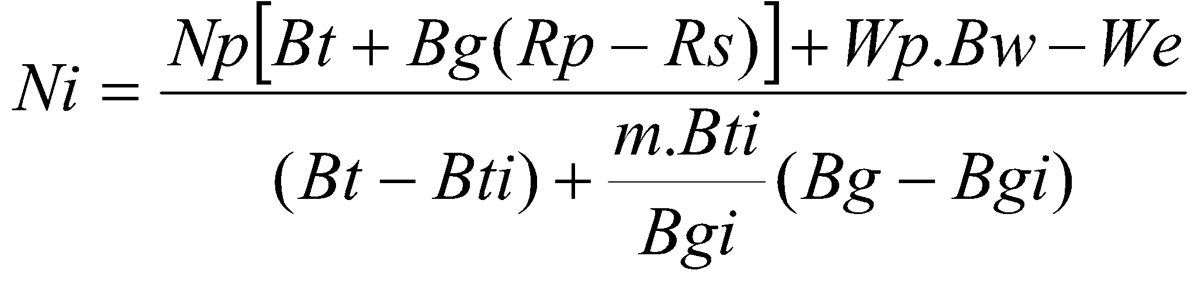
Pada persamaan diatas tidak ditemukan data batuan sehingga persamaan matbal digunakan apanila reservoir sudah diproduksikan dan tekanan reservoir telah mengalami penurunan dari tekanan initial.

  - Metode Decline Curves
Pada metode ini didasarkan pada plot data produksi versus waktu. Sedangkan persyaratannya adalah :
    - produksi telah mengalami penurunan
    - tidak ada perubahan metode produksi
    - reservoir berproduksi pada kapasitasnya
Ada beberapa tipikal decline yaitu :
- exponential decline
- harmonic decline
- hiperbolic decline
Dimana masing-masing tipikal mempunyai bentuk persamaan berbeda.

Macam-macam tipe decline curve sbb :
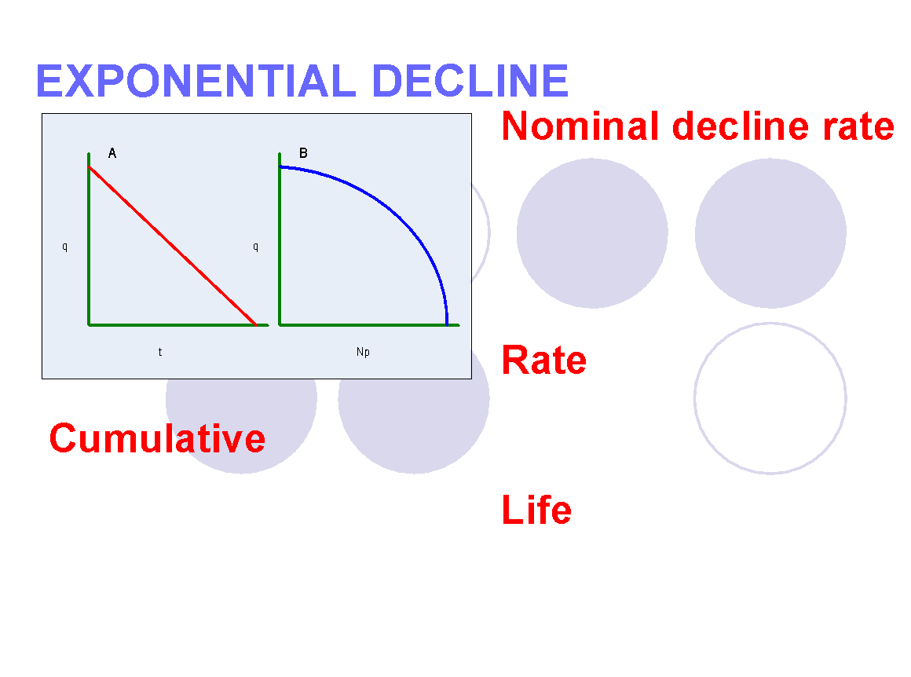
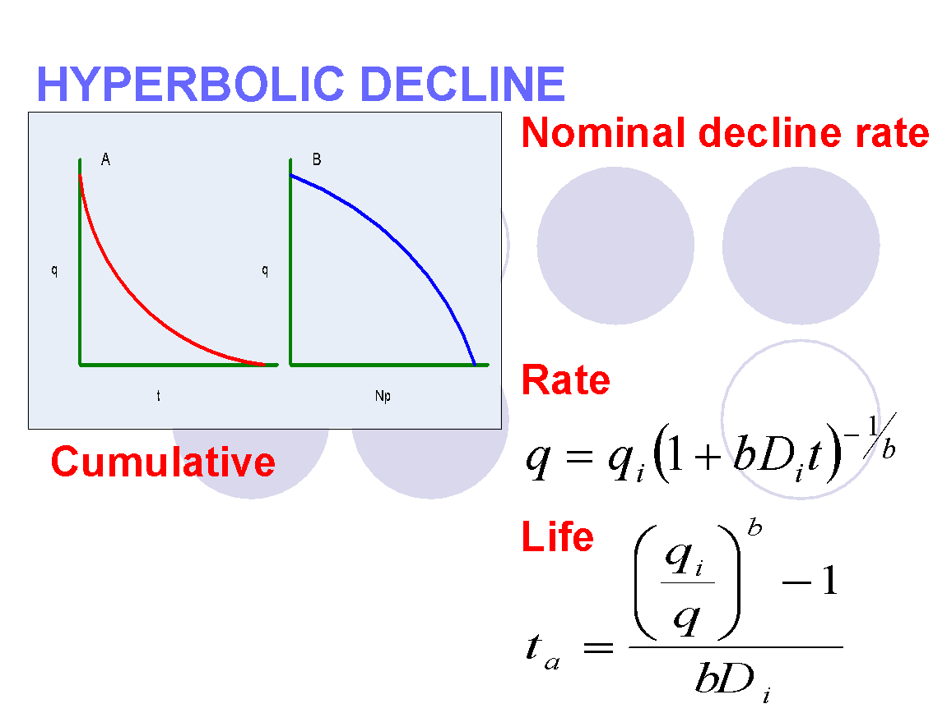
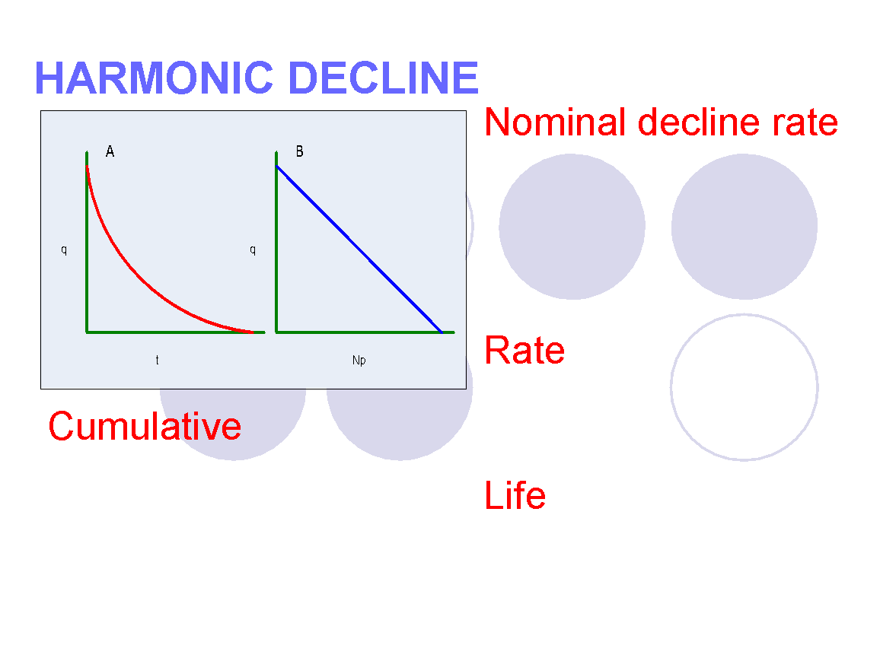

BAB III
CASH FLOW ANALYSIS

Prediksi cash flow dari suatu project pengembangan migas meruapakan dasar untuk melakukn analisa ekonomi dari kesempatan investasi pengembangan lapangan tersebut. Bentuk proyeksi cash flow bisa sangat sederhana , bisa juga sangat komplex karena harus memperhitungkan besarnya pendapatan dan pengeluaran yang akan datang dan kapan waktu perolehan maupun biaya tersebut harus dikeluarkan.
Proyeksi cash flow pada industri migas bisa lebih dari 25 tahun sehingga sangat komplex.

3.1. Definisi cash flow
Cash flow adalah gambaran laju penerimaan dan laju pengeluaran pada periode waktu tertentu selama umur project.
Net cash flow adalah selisih antara laju pendapatan dengan laju pengeluaran pada periode waktu tertentu.
Net cash flow = cash revenue - cash expended
Example cash flow :
 | Tahun 1 | Tahun 2 | Tahun 3 | Tahun 4 | Tahun 5
Cash revenue | + 100 | + 150 | + 125 | + 100 | + 75
Cash expended | - 10 | - 20 | - 100 | - 20 | - 100
Net cash flow | + 90 | + 130 | + 25 | + 80 | - 25

3.2. Bentuk cash flow pada industri migas
Bentuk cash flow pada industri migas dikarakteristikkan pada awal proyek memerlukan biaya capital yang cukup besar dan ini bisa terjadi beberapa tahun sebelum lapangan tersebut berproduksi dan menghasilkan cash revenue dari hasil penjualan minyak maupun gas. Sedangkan biaya operasi (operation cost) pada umumnya lebih kecil jika dibanding dengan capital cost dan juga lebih kecil jika dibanding dengan pendapatan pada awal-awal produksi.

Ada beberapa elemen biaya didalam cash flow industri migas yaitu :
- Gross revenue (pendapatan kotor)
- Capital cost
- Operating cost
- Abandont cost
- Pajak (Taxes)

A. Gross revenue
Pendapatan kotor dari proyek migas diperoleh dari hasil penjualan produksi minyak, gas, maupun condensat. Besarnya gross revenue pada awal produksi pada umumnya besar selanjutnya akan mengalami penurunan sesuai dengan karakteristik produksi dari suatu reservoir.

Example perhitungan gross revenue :
 | Tahun 1 | Tahun 2 | Tahun 3
Crude oil production (MMbbl)  Crude oil price ($MM) | 10  20 | 8  21 | 6  22
Crude oil revenue  Gas production (MMCF)  Gas price ($/MCF) | 200  50  2.5 | 168  50  2.6 | 132  50  2.7
Gas revenue  Condensat production (MMbbl)  Condensat price ($/MM) | 125  5  20 | 130  4  21 | 135  3  22
Condensat Revenue | 100 | 84 | 66
Gross revenue | 425 | 488 | 333

Cat + :
Besarnya produksi minyak rata-rata per tahun dapat dihitung dari produksi rat-rata harian (BOPD) dikalikan 365 hari.

B. Capital cost
Capital cost dicirikan dikeluarkan satu kali (one off cost) pada saat dimulainya project dan pada umumnya cukup besar. Kadang-kadang capital cost dikeluarkan beberapa tahun sebelum diperoleh pendapatan.
Yang termasuk dalam capital cost adalah :
- biaya pemboran
- pembelian tanker
- konstruksi platform
- pembelian proses facilities
- pembelian well head dan flow line
- pembangunan kantor dan camp
- dan beberapa pembelian bahan lain yang sifatnya merupakan aset
C. Operating cost
Operating cost dikarakteristikkan adalah pengeluaran yang terjadi secara periodik yang digunakan untuk mempertahankan produksi lapangan. Yang termasuk dalam operating cost yaitu :
- membayar gajii karyawan
- biaya pemeliharaan pearalatan
- biaya work over
- biaya overheads kantor
- dll yang bersifat periodik
Besarnya biaya operasi dapat dinyatakan dalam bentuk :
$/ tahun atau $/ bbl
example :
5 $/ bbl 🡪 artinya untuk memproduksi minyak 1 bbl diperlukan biaya operasi 5 $.
1500 $/ tahun 🡪 artinya didalam 1 tahun produksi diperlukan biaya operasi sebesar
1500 $/ tahun.

SOAL : Diketahui operating cost = 1500 $/ tahun
 | 1 | 2 | 3 | 4
Produksi minyak (bbl) | 500 | 400 | 300 | 200
Harga minyak ($/ bbl) | 50 | 50 | 50 | 50
Pendapatan | 25000 | 20000 | 15000 | 10000
Biaya operasi | 1500 | 1500 | 1500 | 1500

D. Abandont cost
Abandont cost adalah biaya yang harus dikeluarkan pada akhir proyek yang digunakan untuk biaya reklamasi/ perbaikkan lingkungan setellah lapangan tersebut ditutup.
Biaya abandont cost dapat merupakan komponen yang penting didalam cash flow dapat pula masuk kedalam biaya platform, pada onshore untuk perbaikkan lingkungan.

E. Taxes (pajak), Royalty
Selain capital cost dan operating cost perusahaan masih harus membayar kepada pemerintah (Goverment Take) yang dapat berupa pajak atau royalty. Di Indonesia tidak dikenal adanya royalty tetapi dinyatakan dalam bentuk lain yaitu dalam bentuk FTP (First Tranche Periode) yaitu sebesar 20 % dari produksi tahunan. Sedangkan dalam bentuk pajak sudah diatur didalam peraturan pemerintah dimana perusahaan sebagai wajib pajak. Bentuk goverment take pada masing-masing negara akan berbeda satu sama lain. Pada umumnya besarnya pajak bisa mencapai 50 % lebih dari net cash flow.
Example :
Tahun | Produksi | FTP | Gross produksi
1 | 100.000 | 20.000 | 80.000
Perhitungan :
FTP 🡪 20 % x 100.000 = 20.000
Gross produksi 🡪 produksi – FTP = 100.000 – 20.000
= 80.000

  - Net cash flow dan profit
Net cah flow dan profit kadang-kadang disalahartikan mempunyai pengertian yang sama tetapi sebetulnya secara konseptual keduanya sangat berbeda. Pada net cash flow merupakan perkiraan besarnya uang yang diterima maupun yang dikeluarkan lebih aktual/ riil. Sedangkan pada profit merupakan ukuran yang bersifat artificial yang digunakan pada umumnya untuk melihat sehat tidaknya financial/ keuangan perusahaan.

Secara diagram perbedaan tersebut dapat digambarkan sbb :
Net Cash Flow

Gross revenue

Capital expenditure

Operating expenditure

Pajak

Net cash flow

depresiasi

Profit

Gross revenue

Depresiasi capital

Operating expenditure

Pajak

Profit

Keterangan :
Net cash flow 🡪 capital expenditure diperhitungakan langsung untuk menentukan net cash flow sedangkan depresiasi untuk memperhitungkan pajak.
Profit 🡪 depresiasi capital diperhitungkan langsung.

Oleh karena itu, karena net cash flow lebih bersifat realistik (dapat memberikan gambaran besarnya pendapatan dan pengeluaran serta waktu kapan diterima dan dikeluarkan) maka didalam analisa keekonomian migas digunakan konsep net cash flow.

Example 1 :
Suatu perusahaan akan menginvestasikan sebesar $ 100 MM pada tahun pertama. Dari perkiraan perusahaan akan memperoleh income sebesar $ 40 MM setiap tahun mulai tahun ke-2 s/d tahun ke-5. Biaya operasi diperkirakan sebesar $ 10 MM per tahun mulai dari tahun ke-2 s/d tahun ke-5. Bila depresiasi dengan menggunakan metode garis lurus, hitung besarnya net cash flow per tahun dan besarnya profit per tahun !
Penyelesaian :
Diketahui : capital = $ 100 MM
Income = $ 40 MM dari thn ke-2 s/d thn ke-5
Operating cost = $ 10 MM dari thn ke-2 s/d thn ke-5
Ditanya : Net cash flow sebelum dikenai pajak dan profit ?
Jawab :
 | 1 | 2 | 3 | 4 | 5
Capital ($MM) | -100
Income ($MM) |  | +40 | +40 | +40 | +40
Operating cost ($MM) |  | -10 | -10 | -10 | -10
Net Cash Flow ($MM) | -100 | +30 | +30 | +30 | +30

Depresiasi dengan metode garis lurus, maka persamaan yang digunakan :
Di = K/N
Dimana : K = capital
N = jumlah tahun depresiasi
1/N = R
dimana : R = depresiasi rate
maka : Di = K/N
Di = K . R

Dari soal diketahui N = 4
R = 1/N = ¼ = 0.25
Di = K . R = 100 x 0.25 = 25
 | 1 | 2 | 3 | 4 | 5
Income ($MM) | 0 | +40 | +40 | +40 | +40
Depresiasi | 0 | -25 | -25 | -25 | -25
Operating cost ($MM) | 0 | -10 | -10 | -10 | -10
Profit ($MM) | 0 | 5 | 5 | 5 | 5

Cat :
Pada metode depresiasi garis lurus besarnya depresiasi tiap tahun tetap.

3.4. Net cash flow dan pajak
Pada ex 1 diatas menunjukkan perhitungan net cash flow sebelum pajak. Untuk perhitungan net cash flow sesudah pajak maka harus dihitung terlebih dahulu besarnya pajak yang harus dibayar per tahunnya.
Sesuai pada data ex 1 maka perhitungan NCF sesudah pajak sbb :
Perhitungan pajak
 | 1 | 2 | 3 | 4 | 5
Income ($MM) | 0 | +40 | +40 | +40 | +40
Depresiasi | 0 | -25 | -25 | -25 | -25
Operating cost ($MM) | 0 | -10 | -10 | -10 | -10
Taxable income | 0 | 5 | 5 | 5 | 5
Tax 40 % | 0 | 2 | 2 | 2 | 2

Untuk menghitung pajak sbb :
Contoh pada tahun ke-2 yaitu : 40 % x 5 = 2
Jadi besarnya pajak diperhitungkan dari taxable income.

Perhitungan NCF sesudah pajak
 | 1 | 2 | 3 | 4 | 5
Income ($MM) | 0 | +40 | +40 | +40 | +40
Depresiasi | 0 | -25 | -25 | -25 | -25
Operating cost ($MM) | 0 | -10 | -10 | -10 | -10
Pajak | 0 | -2 | -2 | -2 | -2
Net cash flow | 0 | +28 | +28 | +28 | +28

Persamaan yang digunakan :
NCF = Income – opex – pajak
Cat + :
Besarnya taxable income tergantung pada depresiasi yang digunakan, contohnya pada Production Sharing Contract menginginkan harga depresiasi yang besar sehingga mereka dapat membayar pajak kecil.

Berikut contoh perhitungan jiika suatu perusahaan menanamkan modalnya 2 kali (data sama dengan ex 1) :
Matrik perhitungan depresiasi
 | 1 | 2 | 1 | 2 | 3 | 4 | 5
Capital I | 100 |  |  | 25 | 25 | 25 | 25
Capital II |  | 200 |  | 50 | 50 | 50 | 50
Depresiasi total |  |  |  | 75 | 75 | 75 | 75

Sehingga untuk perhitungan NCFnya sama seperti sebelumnya hanya saja depresiasi yang digunakan adalah depresiasi totalnya.

Dalam perhitungan pajak diatas depresiasi dari capital dimulai pada tahun ke-2 dimana sudah diperoleh pendapatan. Bila depresiasi dilakukan pada tahun ke-1 (belum diperoleh pendapatan) cara ini disebut perhitungan pajak ”Loss Carry Forward”.
Berikut contoh Loss Carry Forward (data sesuai dengan example 1) :
Loss Carry Forward
 | 1 | 2 | 3 | 4 | 5
Income | 0 | +40 | +40 | +40 | +40
Depresiasi | -25 | -25 | -25 | -25 | 0
Operating cost | 0 | -10 | -10 | -10 | -10
Net revenue | -25 | 5 | 5 | 5 | 30
Loss carry forward | -25 | -20 | -15 | -10 | 20
Taxable income | 0 | 0 | 0 | 0 | 20
Tax 40 % | 0 | 0 | 0 | 0 | 8
Keterangan :
- Depresiasi dimulai pada tahun ke-1 sehingga pada tahun ke-5 bernilai nol.
- Net revenue = income + depresiasi + operating cost
- Loss carry forward 🡪 Tahun ke-1 = -25
Tahun ke-2 = -25 + 5 = -20
Tahun ke-3 = -20 + 5 = -15
Tahun ke-4 = -15 + 5 = -10
Tahun ke-5 = -10 + 30 = 20
Rumus :
LCF = LCF_{awal} + (Net revenue)_{tahun berikutnya}
- Taxable income 🡪 LCF yang bernilai positif
- Tax diperhitungkan dari Taxable income
Perhitungan Net Cash Flow :
 | 1 | 2 | 3 | 4 | 5
Capital | -100
Income | 0 | +40 | +40 | +40 | +40
Operating cost | 0 | -10 | -10 | -10 | -10
Pajak | 0 | 0 | 0 | 0 | -8
Net Cash Flow | -100 | 30 | 30 | 30 | 22

Dari contoh diatas terlihat begitu kritis penentuan waktu dimulainya depresiasi terhadap besarnya pajak dan kapan pajak tersebut dibayarkan.
3.5. Depresiasi
Ada beberapa metode perhitungan depresiasi yang sering digunakan didalam industri migas. Depresiasi digunakan pada perhitungan pajak maupun besarnya pembagian keuntungan (profit sharing). Metode perhitungan tersebut :
- Straight Line (metode garis lurus)
- Metode Declining Balance
- Metode Double Declining Balance
- Unit of production
- Sum of the year methode

A. Metode garis lurus
Contoh 1 :
Diketahui : Capital cost = $ 100 MM
Jumlah tahun depresiasi (umur proyek) = 4 tahun
Hitunglah depresiasi per tahun (Di) !
Penyelesaian :
Rumus yang digunakan :
Di = K/N
R = 1/N = ¼ = 0.25
Di = K.R = 100 x 0.25 = 25

 | 1 | 2 | 3 | 4
Nilai awal capital | 100 | 75 | 50 | 25
Depresiasi | 25 | 25 | 25 | 25
Nilai akhir capital | 75 | 50 | 25 | 0
Ket :
- Pada metode ini besarnya depresiasi tetap tiap tahunnya.
- Nilai akhir capital = nilai awal capital – depresiasi
Pada metode straight line ini dikarakteristikkan :
- Besarnya depresiasi per tahun tetap
- Nilai akhir dari capital = 0
B. Metode Declining Balance
Contoh = contoh 1
 | 1 | 2 | 3 | 4
Nilai awal capital | 100 | 75 | 56.3 | 42.2
Depresiation rate (R) | 0.25 | 0.25 | 0.25 | 0.25
Depresiasi (Di) | 25 | 18.7 | 14.1 | 10.5
Nilai akhir capital | 75 | 56.3 | 42.2 | 31.7
Atau
 | 1 | 2 | 3 | 4
Nilai awal capital | K | K(1-R) | K(1-R)² | K(1-R)³
Depresiasi (Di) | K.R | K.R(1-R) | K.R(1-R)² | K.R(1-R)³
Nilai akhir capital | K(1-R) | K(1-R)² | K(1-R)³ | K(1-R)⁴

Jadi, rumus umum yang digunakan untuk Declining Balance yaitu :
Di = K.R(1-R)^{i-1}
Pada metode ini dikarakteristikkan :
- Depresiasi akan mengalami penurunan pada tahun-tahun berikutnya
- Nilai capital diakhir tahun project mempunyai nilai tidak sama dengan nol, inilah yang disebut salvage value

C. Metode Double Declining Balance
Pada metoda ini merupakan modifikasi dari metode declining balance. Besarnya depresiation rate (R) dikalikan 2 (didouble).
Rumus yang dipakai yaitu :
Di = K . 2R (1-2R)^{i-1}
Dimana :
K = capital
Di = depresiasi
R = depesiation rate
Contoh :
Hitung D₆ untuk soal yang sama dengan data pada ex 1 !
Penyelesaian :
D₆ = 100 x 2 x 0,25 (1 – 2 x 0,25)⁶⁻¹ = 1.5625

D. Unit of Production Methode
Pada metode ini unit of production depresiasi dari kapital akan sebanding dengan unit produksi/ satuan produksi yang dihasilkan. Metode ini banyak digunakan pada perusahaan-perusahaan yang bergerak didalam tambang (sumber daya alam).
Contoh A :
Suatu lapangan diperkirakan memiliki cadangan sebesar 50 MMBBL. Besarnya produksi yang akan dihasilkan selama 4 tahun produksi adalah sebagai berikut :
Tahun | Produksi (MMBBL)
1 | 20
2 | 15
3 | 10
4 | 5
Besarnya capital yang dibutuhkan sebesar $ 100 MM. Hit besarnya depresiasi dari capital bila didepresiasi selama 4 tahun.
Penyelesaian :
Diketahui : Cadangan = 50 MMBBL
Capital = $ 100 MM
Tahun depresiasi (N) = 4 tahun
Persamaan yang digunakan :
Depresiation rate (R) = Produksi pada tahun ke-i / reserve 🡪 Di = K . R
Di = Produksi pada tahun ke-i / reserve x K
Contoh perhitungan pada tahun ke-1 :
R = Produksi pada tahun ke-i / reserve
R = 20/50 x 100 % = 40
Di = K.R = 100 x 0.4 = 40
Atau
Di = Produksi pada tahun ke-i / reserve x K
Di = 20/50 x 100 = 40
Perhitungan untuk tahun berikutnya dalam tabulasi berikut :
 | 1 | 2 | 3 | 4
Produksi (MMBBL) | 20 | 15 | 10 | 5
R (%) | 40 | 30 | 20 | 10
Di | 40 | 30 | 20 | 10

E. Sum-of the year methode
Pada metoda ini hampir sama dengan metode unit of production dimana besarnya depresiasi pada tahun-tahun awal akan besar, kemudian pada tahun berikutnya mengalami penurunan.
Contoh = Contoh A
Penyelesaian :
Rumus yang digunakan :
Di = 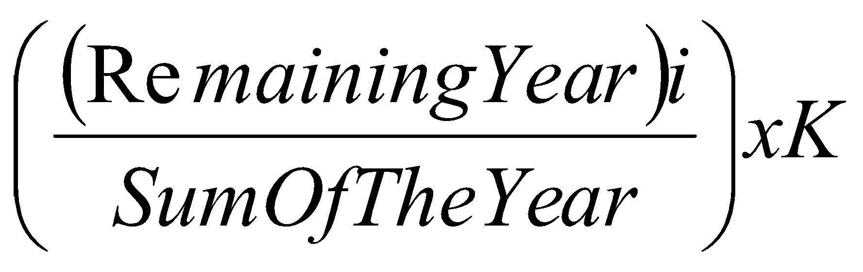
Atau
Di = 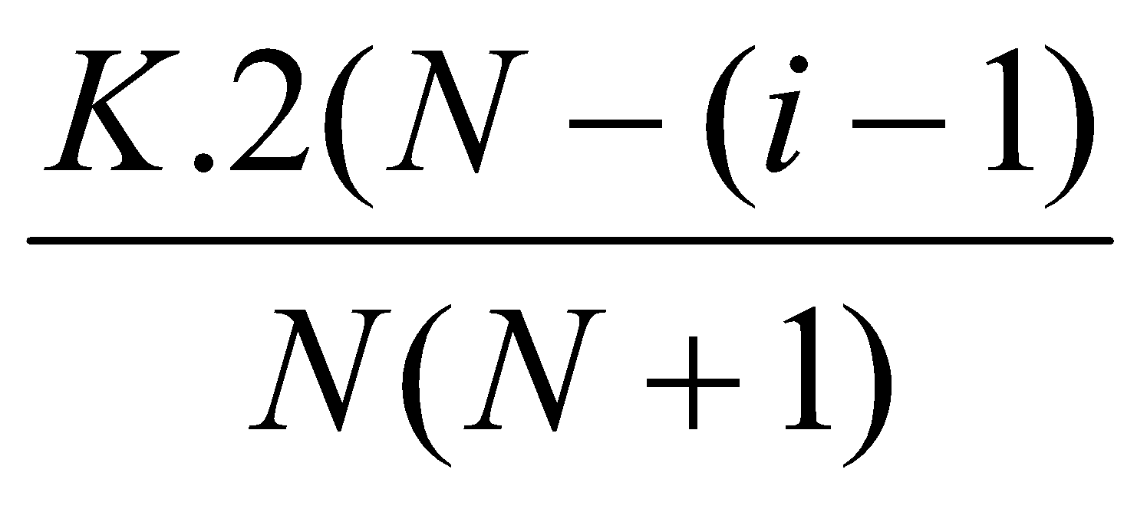

Contoh perhitungan pada tahun ke-3 :
D₃ = 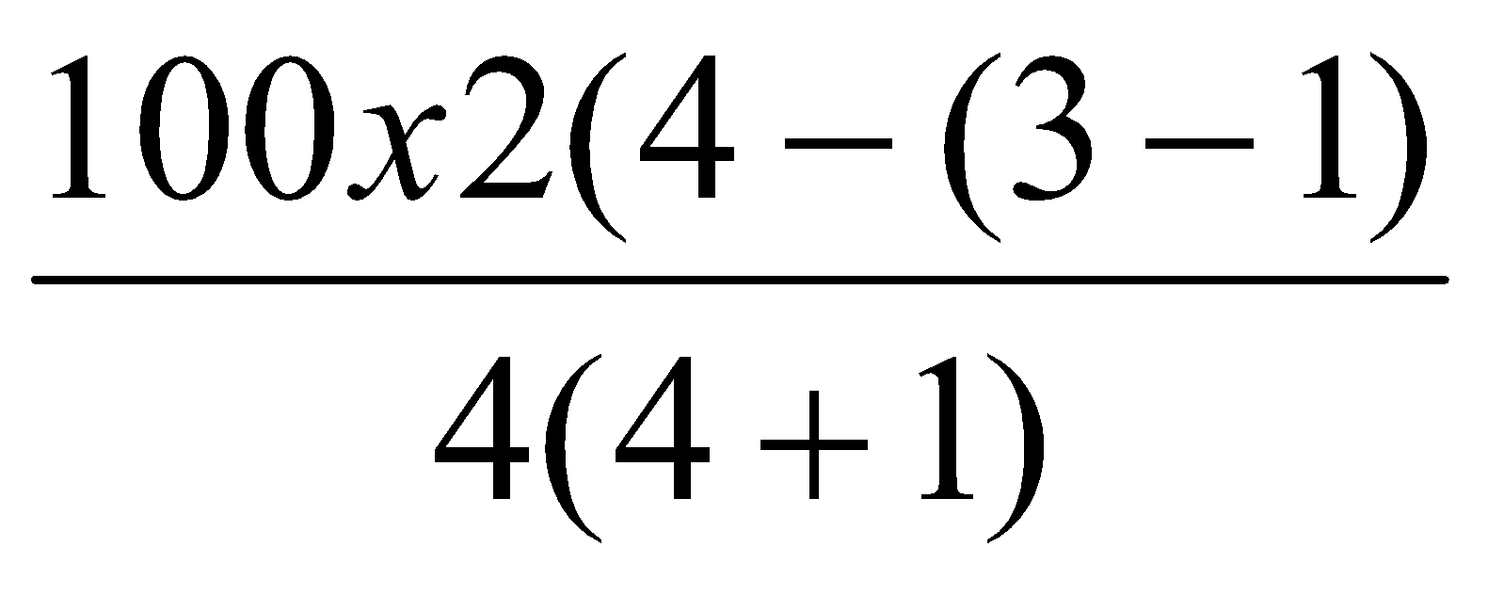 = 20
Perhitungan untuk tahun lainnya dalam tabulasi berikut :
 | 1 | 2 | 3 | 4
Sum of the year (Thn (1+2+3+4)) | 10
Remaining year | 4 | 3 | 2 | 1
R (%) | 40 | 30 | 20 | 10
Di ($MM) | 40 | 30 | 20 | 10

Berikut ini contoh perhitungan jika capital diinvestasikan lebih dari sekali :
Tahun | Capital ($MM) | Depresiasi
 |  | 1 2 3 4
1 | 100 | 25 25 25 25
2 | 160 | 40 40 40
3 | 120 | 30 30
 |  | 25 67 97 97
Jadi, intinya : Jika modal diinvestasikan lebih dari sekali maka perhitungan harus dibuat dalam matrik depresiasi seperti diatas.

3.6. Net cash flow dan Inflasi
Pada contoh perhitungan Net cash flow sebelumnya besarnya capital cost dan operating cost didasarkan pada harga-harga barang pada waktu sekarang. Kenyataan di lapangan akan ada kenaikan harga dari barang-barang aset misal : wellhead, harga drillpipe, casing dsb. Sebagi akibat adanya kenaikan harga baja (steel) karena inflasi. Untuk itu, di dalam perhitungan net cash flow faktor inflasi (kenaikan harga barang) perlu diperhitungkan.
Contoh B :
Besarnya capital yang didasarkan pada tahun sekarang untuk mengembangkan lapangan minyak adalah sebesar $ 250 MM yang terbagi pada tahun ke-1 sebesar $ 100 MM dan tahun ke-2 sebesar $ 150 MM. Sedangkan biaya operasi yang diperkirakan dengan harga sekarang sebesar $ 20 MM mulai tahun ke-3 s/d tahun ke-5. Bila diperkirakan besarnya escalation rate akibat inflasi sebear 5 % per tahun, maka hitung besarnya kenaikan harga capital (escalated capital) dan kenaikan operating cost (escalated opex).

Penyelesaian :
Persamaan yang digunakan yaitu :
(escalation factor)_{i} = (1 + escalation rate)^{i-1}
escalation capital = (escalation factor).(real capital)
escalation opex = (escalation factor).(real opex)

Perhitungan dalam tabulasi berikut :
 | 1 | 2 | 3 | 4 | 5
Real capital ($MM) | 100 | 150
Real opex ($MM) |  |  | 20 | 20 | 20
Escalation rate |  | 5 % | 5 % | 5 % | 5 %
Escalation factor | 1 | 1.05 | 1.103 | 1.157 | 1.216
Escalation capital | 100 | 157.5
Escalation opex |  |  | 22.06 | 23.14 | 24.32

SOAL 1 :
Sebuah perusahaan minyak akan mengembangkan lapangan minyak ”RISKI” dari hasil studi reservoir diperkirakan besarnya cadangan minyak 4180 MBBL. Proyeksi produksi dari lapangan ini diperkirakan sbb :

Tahun | Produksi (MBBL)
1 | 215
2 | 425
3 | 740
4 | 825
5 | 710
6 | 525
7 | 350
8 | 150
9 | 130
10 | 110

Bila investasi pada tahun ke-0 sebesar $ 9500 M yang terdiri dari capital $ 6500 M dan non-capital sebesar $ 3000 M. Biaya operasi sebesar $ 175 M/ tahun. Harga minyak dianggap tetap sebesar $ 20/ BBL. Sedangkan besarnya pajak 52 % dari taxable income. Ditanyakan :
- Hitung besarnya depresiasi/ tahun selama 10 tahun engan menggunakan metode garis lurus, declining balance dan double declining balance !
- Hitung net cash flow per tahun dari prospek tersebut diatas setelah pajak ! (Gunakan perhitungan depresiasi dengan metode declining balance)

Penyelesaian :
- Metode garis lurus
Persamaan yang digunakan : Di = K. R
K = $ 6500 M
R = 1/N = 1/10 = 0.1
Perhitungan dalam tabulasi sbb :
Tahun | Produksi (MBBL) | Di
1 | 215 | 650
2 | 425 | 650
3 | 740 | 650
4 | 825 | 650
5 | 710 | 650
6 | 525 | 650
7 | 350 | 650
8 | 150 | 650
9 | 130 | 650
10 | 110 | 650

Metode declining balance
Persamaan yang digunakan : Di = K.R(1-R)^{i-1}
K = $ 6500 M
R = 0.1
Perhitungan dalam tabulasi berikut :
Tahun | Produksi (MBBL) | Di
1 | 215 | 650
2 | 425 | 585
3 | 740 | 527
4 | 825 | 474
5 | 710 | 426
6 | 525 | 530
7 | 350 | 345
8 | 150 | 311
9 | 130 | 280
10 | 110 | 252
Metode double declining balance
Persamaan yang digunakan yaitu : Di = K . 2R (1-2R)^{i-1}
K = $ 6500 M
R = 0.1
Perhitungan dalam tabulasi berikut :
Tahun | Produksi (MBBL) | Di
1 | 215 | 1300
2 | 425 | 1040
3 | 740 | 832
4 | 825 | 666
5 | 710 | 532
6 | 525 | 426
7 | 350 | 341
8 | 150 | 273
9 | 130 | 218
10 | 110 | 174

- Menghitung net cash flow
Persamaan yang digunakan yaitu :
Income = (produksi).(harga minyak)
Di = K.R(1-R)^{i-1}
Taxable income = (income) – (depresiasi) – (opex)
Tax = 52 %.(taxable income)
NCF = (income) – (opex) – (tax)

Perhitungan dalam tabulasi berikut :
Thn | Produksi | Income | Investasi | opex | Di | Tax income | Tax 52% | NCF undiscounted
 | (Mbbl) | ($M) | capital non-capital  ($M) ($M) | ($M) | ($M) | ($M) | ($M) | ($M)
0 |  |  | 6500 3000 |  |  |  |  | -9500
1 | 215 | 4300 |  | 175 | 650 | 3475 | 1807 | 2318
2 | 425 | 8500 |  | 175 | 585 | 7740 | 4024.8 | 4300.2
3 | 740 | 14800 |  | 175 | 527 | 14098.5 | 7331.22 | 7293.78
4 | 825 | 16500 |  | 175 | 474 | 15851.15 | 8242.59 | 8082.41
5 | 710 | 14200 |  | 175 | 426 | 13598.54 | 7071.24 | 6953.76
6 | 525 | 10500 |  | 175 | 530 | 9941.18 | 5169.41 | 5155.59
7 | 350 | 7000 |  | 175 | 345 | 6479.56 | 3369.37 | 3455.63
8 | 150 | 3000 |  | 175 | 311 | 2514.11 | 1307.34 | 1517.66
9 | 130 | 2600 |  | 175 | 280 | 2145.2 | 1115.50 | 1309.5
10 | 110 | 2200 |  | 175 | 252 | 1773.18 | 922.05 | 1102.95
 |  |  |  |  |  |  |  | + 31989.48

Perhitungan Net cash flow dengan investasi pinjam dari Bank.
Field Data
 | 1 | 2 | 3 | 4 | 5
Income ($MM) |  | 100 | 100 | 100 | 100
Capital | 100
Opex |  | 10 | 10 | 10 | 10
NCF | -100 | 90 | 90 | 90 | 90

Financial calculation
Loan | +100
Balance at start | 100 | 110 | 82.5 | 55.0 | 27.5
Interest year | 10 | 11.0 | 8.25 | 5.5 | 2.75
Repayment |  | 27.5 | 27.5 | 27.5 | 27.5
Balance at end | 110 | 82.5 | 55.0 | 27.5 | 0
Tax calculation
Income |  | 100 | 100 | 100 | 100
Opex |  | 10 | 10 | 10 | 10
Depresiation | 25 | 25 | 25 | 25
Interest |  | 11.0 | 8.25 | 5.5 | 2.75
Net revenue | -25 | 54 | 56.7 | 59.5 | 27.3
LCF | -25 | +29
Tax income | 0 | 29 | 56.7 | 59.5 | 27.3
Tax (40 %) | 0 | 11.6 | 22.6 | 23.8 | 34.9
Cat : Pada tahun ke-3 tidak ada loss carry forward karena nilai loss carry forward pada tahun ke-2 sudah positif (+).

BAB IV
INDIKATOR EKONOMI

Pada Bab III telah dibahas bagaimana membuat atau menkonstruksi cash flow pada suatu prospek pengembangan lapangan migas. Perhitungan Net Cash Flow pada Bab II belum dapat digunakan untuk mengambil keputusan apakah akan dikembangkan atau ditinggalkan lapangan tersebut. Untuk itu masih suatu indikator ekonomi yang diperlukan untuk bisa mengukur tingkat keuntungan maupun membandingkan tingkat keuntungan yang akan diperoleh dari berbagai kesempatan investasi pengembangan migas dari beberapa lapangan. Maka pada Bab IV akan dibicarakan beberapa parameter ekonomi yang sering digunakan pada prospek pengembangan migas yaitu antara lain :
  - POT (Pay Out Time)
  - NPV (Net Present Value)
  - ROR (Rate of Return)
  - DPR (Discounted Profit to Invesment Ratio)
  - PIR (Profit to Invesment Ratio)
Suatu indikator ekonomi dikatakan baik apabila mempunyai karakteristik sbb :
- Harus bisa membandingkan dan merangking tingkat keuntungan dari setiap kesempatan investasi
- Parameter ekonomi harus bisa menyatakan ”Time Value” dari capital perusahaan
- Harus dapat mengukur tingkat keuntungan meskipun kecil
- Secara kuantitatif harus bisa memperhitungkan faktor resiko (probabilitas)
Cat + : Time Value 🡪 nilai uang dulu dan sekarang.

  - Konsep ”Time Value of Money” (nilai uang terhadap waktu)
Besarnya nilai uang yang akan dieroleh pada waktu yang akan datang bila dibawa kenilai sekarang maka disebut sebagai Nilai Uang Sekarang (Present Value), artinya besarnya nilai uang akan tergantung pada waktu kapan uang itu diterima maupun dibayarkan. Ada dua konsep yaitu :

- Discounting
Pada konsep ini semua nilai uang ayng diterima pada waktu yang akan datang (Future Value/ FV) dibawa kenilai sekarang (Present Value/ PV). Persamaan yang digunakan yaitu :

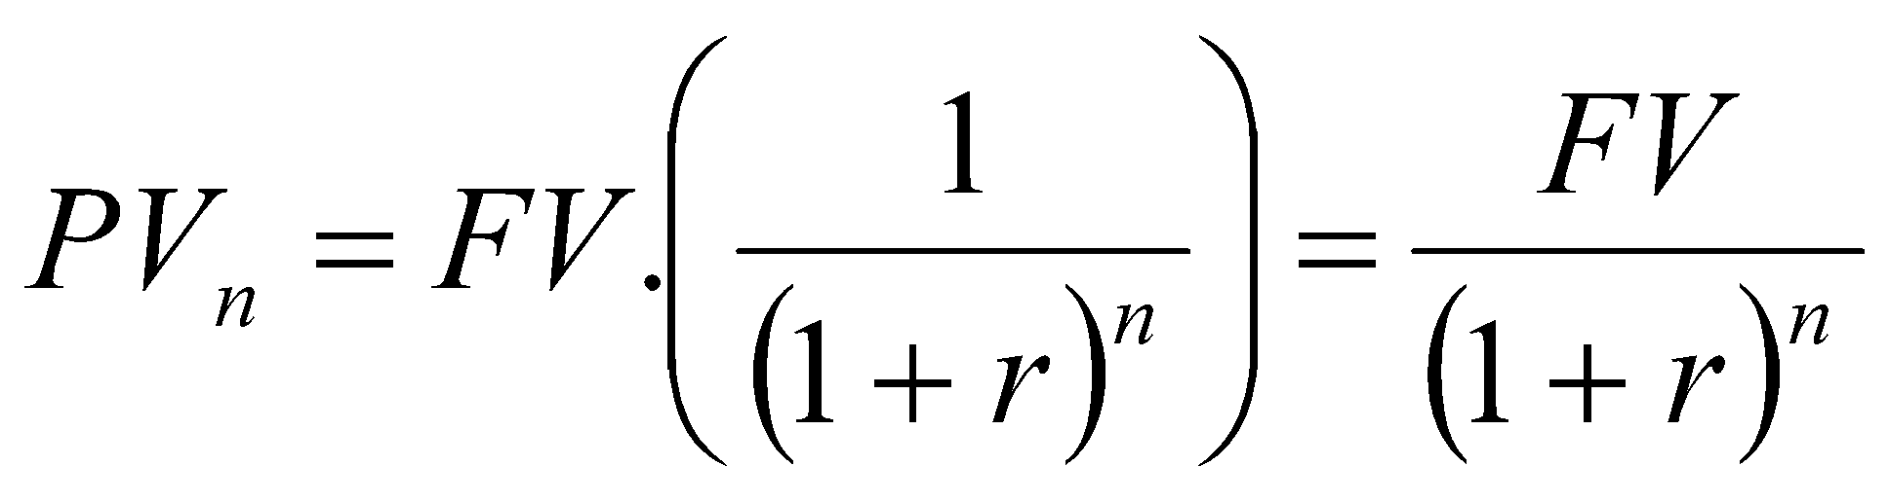
Dimana :
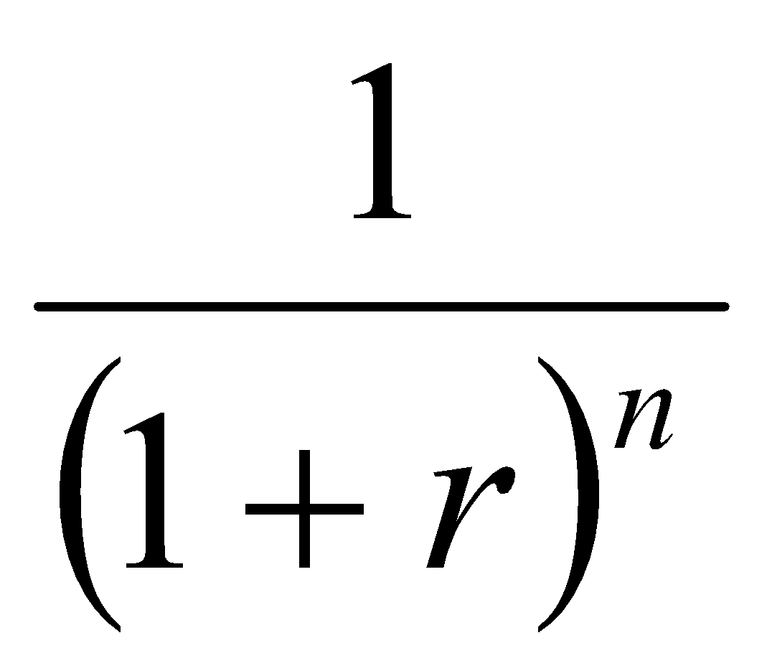 = discount factor
r = discount rate, %

- Coumpounding
Pada konsep ini semua nilai uang yang sekarang dibawa kenilai uang ke waktu yang akan datang. Persamaan yang digunakan yaitu :
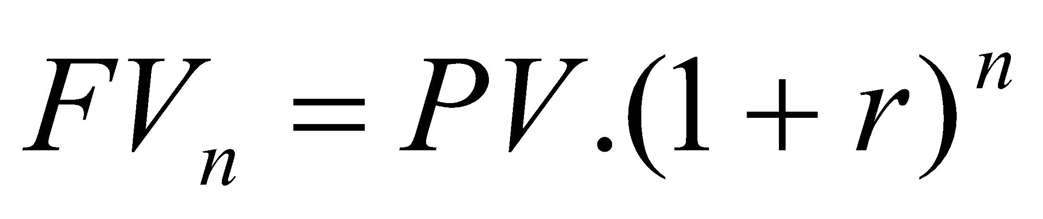

Berikut ini gambar yang menunjukkan discounting dan Coumpounding pada konsep ”Time Value of Money” :
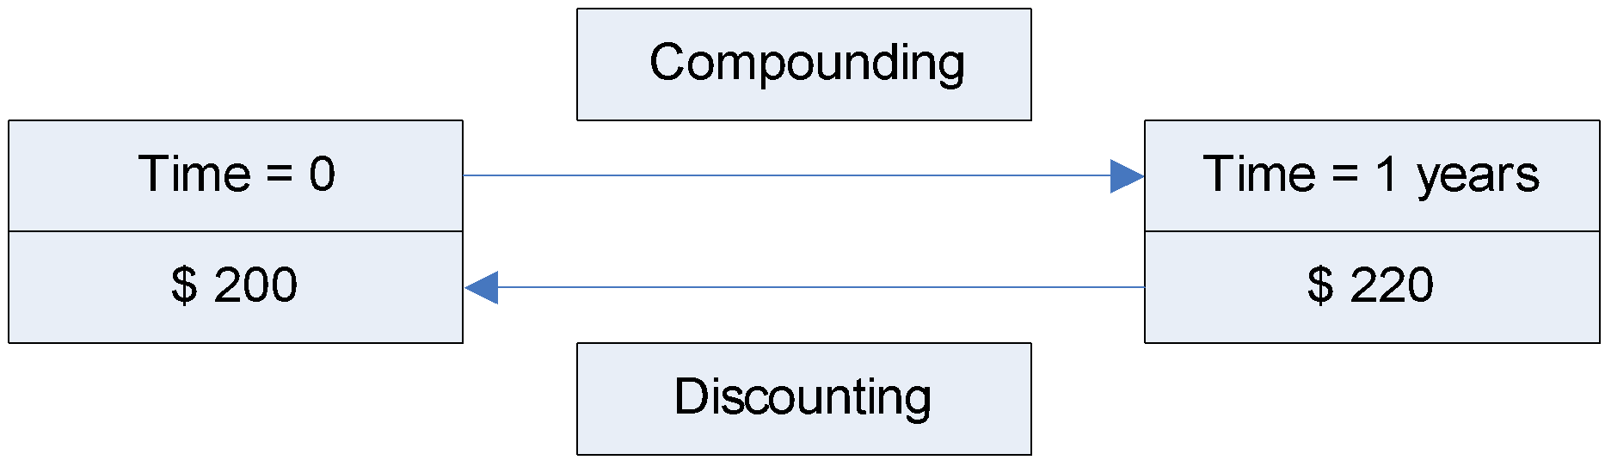
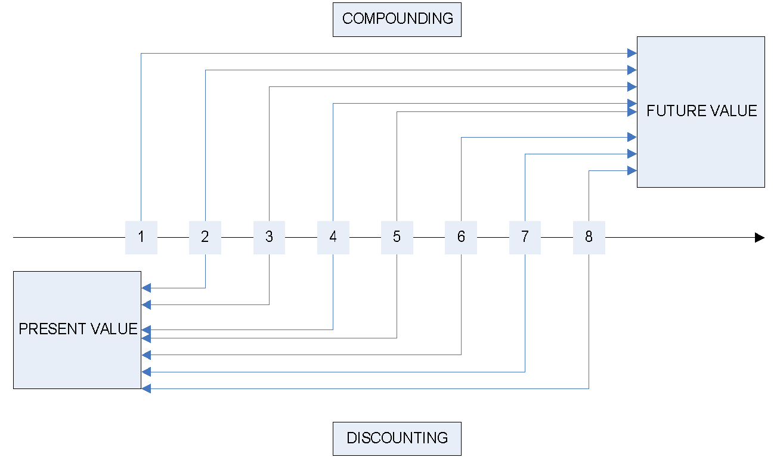

Contoh :
Hitung FV pada tahun ke-3 jika diketahui PV = $ 100, r = 10 % !
Penyelesaian :
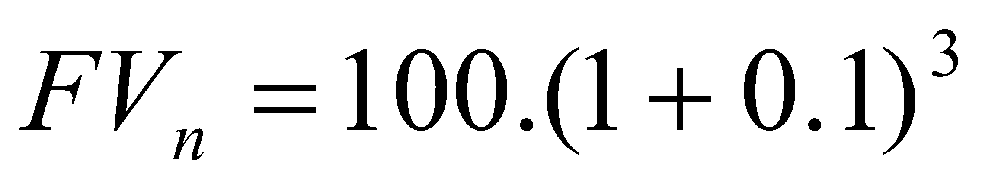

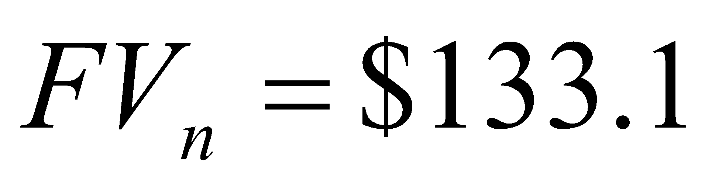
Hitung PV pada tahun ke-3 jika diketahui FV = $ 133.1, r = 10 % !
Penyelesaian :
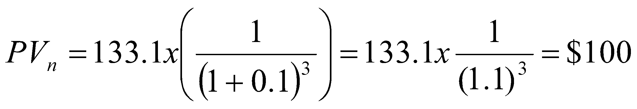

  - Jenis-jenis Indikator Ekonomi
- Pay Out Time (POT) atau Pay Back Periode
Yaitu indikator ekonomi yang menunjukkan berapa lama investasi akan kembali. Berikut ini gambar NCF yang menujukkan POT :
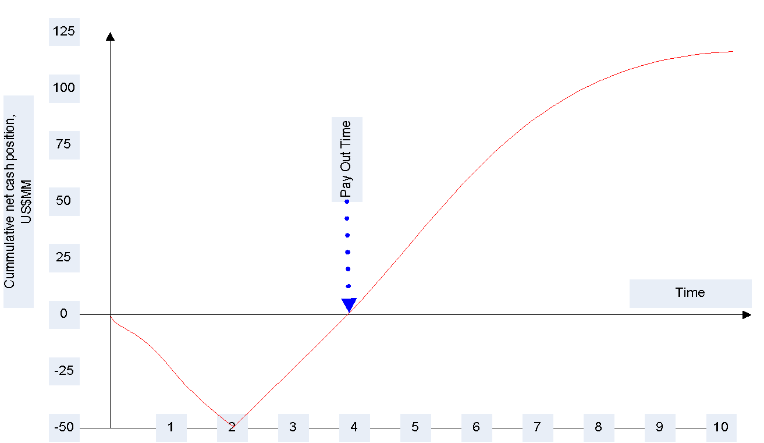
Kelemahan dari POT :
Tidak bisa menunjukkan berapa besarnya keuntungan yang akan diperoleh perusahaan.
Contoh menghitung POT : (Data sesuai soal 1)
Tahun ke-0 s/ tahun ke-2 --> -9500 + 2318 + 4300.2 = -2881.8
Tahun ke-0 s/ tahun ke-3 --> -9500 + 2318 + 4300.2 + 7293.8 = 4412
POT = 2 tahun + 4412/7293.8
POT = 2 tahun + 0,6
= 2,6 tahun
= 2 tahun 7 bulan

- Present value (NPV)
Yaitu jumlah aljabar dari semua Net Cash Flow yang dibawa kenilai sekarang.
Secara matematis :
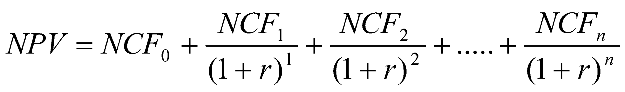
Contoh : (sesuai soal 1)
Besarnya discount rate = 15 %, Maka hitung besarnya Net Present Valuenya !
Penyelesaian :
Persamaan yang digunakan : 
Perhitungan dalam tabulasi sbb :
Thn | Produksi  (Mbbl) | NCF undiscounted  ($M) | Discount factor  R = 10 % | NCF discounted
0 |  | -9500 |  | -9500
1 | 215 | 2318 | 0.87 | 1860.06
2 | 425 | 4300.2 | 0.76 | 3268.15
3 | 740 | 7293.78 | 0.66 | 4813.89
4 | 825 | 8082.41 | 0.57 | 4606.97
5 | 710 | 6953.76 | 0.49 | 3407.34
6 | 525 | 5155.59 | 0.43 | 2216.90
7 | 350 | 3455.63 | 0.38 | 1313.14
8 | 150 | 1517.66 | 0.33 | 500.83
9 | 130 | 1309.5 | 0.28 | 366.66
10 | 110 | 1102.95 | 0.25 | 275.74
 |  | + 31989.48 |  | NPV = + 13129.68

Artinya :
Apabila harga NPV (+) berarti lapangan tersebut prospek untuk dikembangkan, sebaliknya jika NPV (-) berarti lapangan tersebut tidak perlu dikembangkan.
Didalam pemelihan kriteria di dalam NPV diambil harga NPV terbesar dan berharga positif (+).

- Rate of Return (ROR)/ RIR
Didefinisikan sebagai bunga (discout rate) yang mengakibatkan harga NPV sama dengan nol (NPV = 0). Secara matematis :
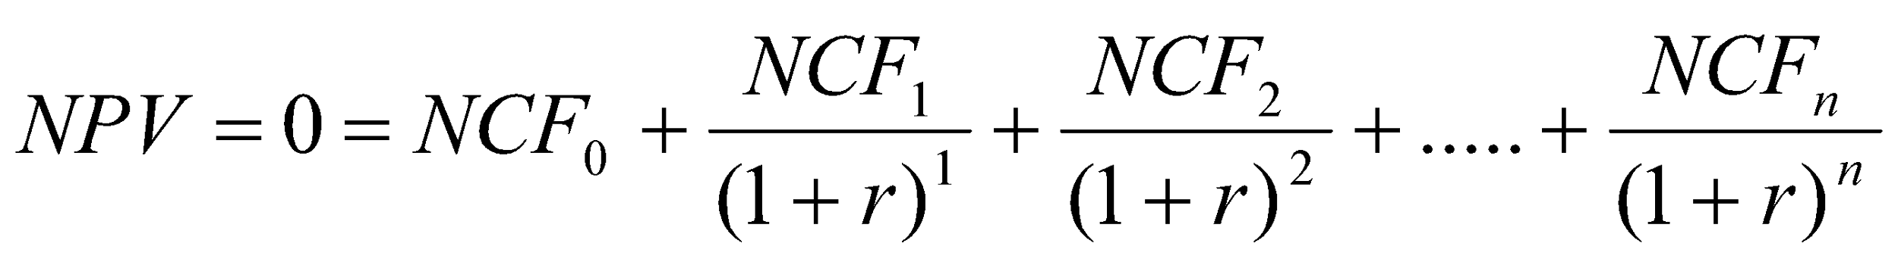
Besarnya Rate of Return dapat dihitung dengan menggunakan Triall & Erorr yang menghasilkan NPV = 0. Untuk memudahkan perhitungan dapat dilakukan dengan cara ekstrapolasi dengan prosedur sbb :
- Anggap suatu harga r tertentu (misal r₁)
- Hitung besarnya discount factor
- Hitung besarnya NPV (misal NPV₁)
- Ambil harga r yang baru (misal r₂)
- Ulangi perhitungan mulai langkah 2 dan 3
- Plot harga NPV vs discount rate
- Ekstrapolasi kurva sampai memotong garis NPV = 0
Berikut ini gambar ekstrapolasi pada ROR :
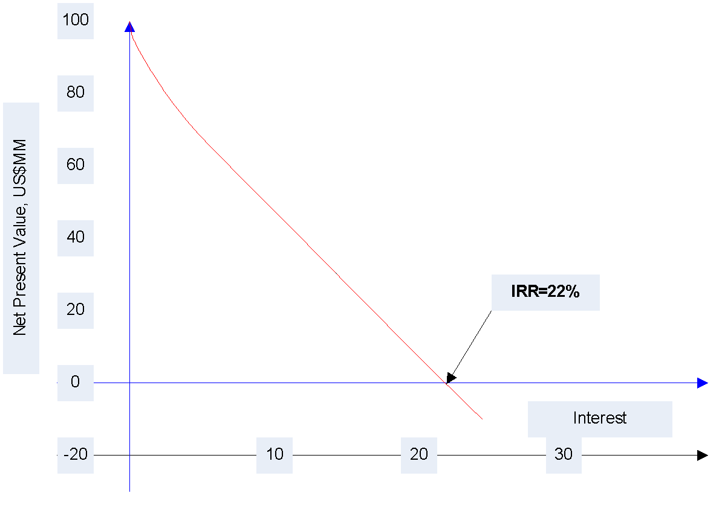
Setelah didapat r maka hitung lagi discount factor dan NPVnya pada r yang didapat dari grafik, jika harganya (-) maka r terlalu besar maka cari lagi harga r sehingga NPV = 0.
Harga Ror todak bisa dihitung apabila harga NCF semuanya (+). Harga ROR dalam suatu proyek bisa mempunyai harga 2 ROR. Hal ini terjadi apabila pada tengah waktu umur proyek ada investasi lagi.

Contoh : (sesuai soal 1)
Diketahui :
Asumsi : r₁ = 40 %
r₂ = 45 %
Persamaan yang digunakan yaitu :
Discount factor = 


Perhitungan dalam tabulasi sbb :
Tahun | Produksi Minyak  (Mbbl) | NCF undiscounted  ($M) | Discount Factor (r = 40%) | NCF discounted (r = 40%)  ($M) | Discount Factor (r = 45%) | NCF discounted (r = 45%)  ($M)
0 |  | -9500 |  | -9500 |  | -9500
1 | 215 | 2318 | 0.71 | 1655.71 | 0.69 | 1598.62
2 | 425 | 4300.2 | 0.51 | 2193.98 | 0.48 | 2045.28
3 | 740 | 7293.78 | 0.36 | 2658.08 | 0.33 | 2392.48
4 | 825 | 8082.41 | 0.26 | 2103.92 | 0.23 | 1828.39
5 | 710 | 6953.76 | 0.19 | 1292.94 | 0.15 | 1084.88
6 | 525 | 5155.59 | 0.13 | 684.72 | 0.11 | 554.72
7 | 350 | 3455.63 | 0.09 | 327.82 | 0.07 | 256.42
8 | 150 | 1517.66 | 0.07 | 102.84 | 0.05 | 77.67
9 | 130 | 1309.5 | 0.05 | 63.38 | 0.04 | 46.22
10 | 110 | 1102.95 | 0.03 | 38.13 | 0.02 | 26.85
 |  |  |  | NPV= +1621.52 |  | NPV = + 411.53
Plot r_{asumsi} versus NPV :
r (%) | NPV ($M)
40 | 1621.52
45 | 411.53

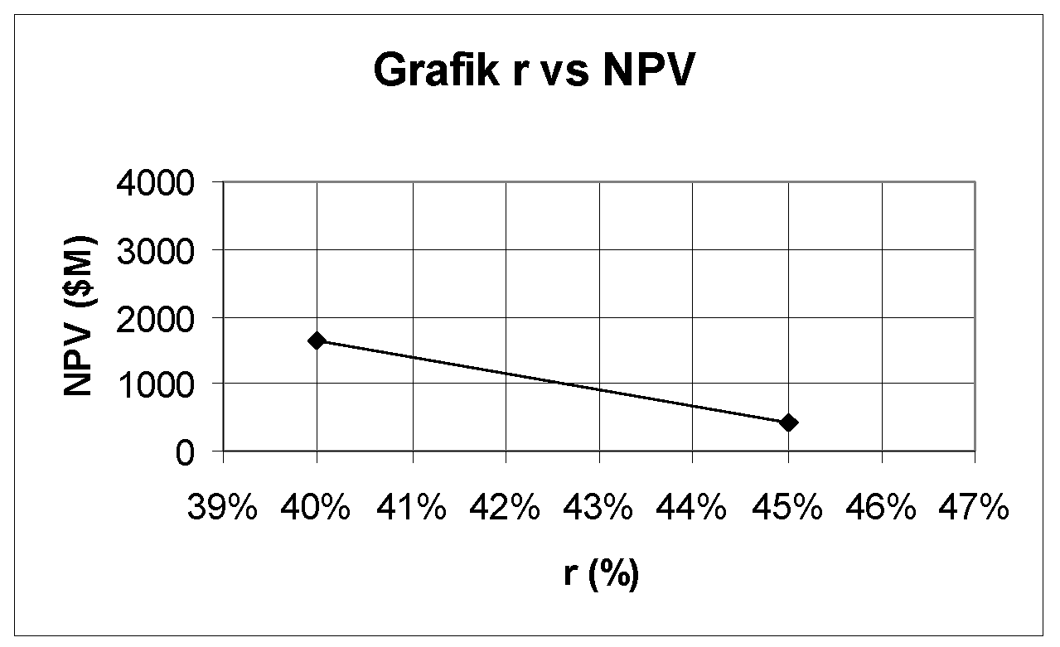
ROR = 46.926 %

Menghitung besarnya NPV pada ROR = 46.926 % :
Tahun | Produksi Minyak  (Mbbl) | NCF undiscounted  ($M) | Discount Factor (r = 40%) | NCF discounted (r = 40%)  ($M)
0 |  | -9500 |  | -9500
1 | 215 | 2318 | 0.681 | 1577.665
2 | 425 | 4300.2 | 0.463 | 1992.009
3 | 740 | 7293.78 | 0.315 | 2299.623
4 | 825 | 8082.41 | 0.215 | 1734.388
5 | 710 | 6953.76 | 0.146 | 1015.609
6 | 525 | 5155.59 | 0.099 | 512.4912
7 | 350 | 3455.63 | 0.068 | 233.7958
8 | 150 | 1517.66 | 0.046 | 69.88521
9 | 130 | 1309.5 | 0.031 | 41.04097
10 | 110 | 1102.95 | 0.021 | 23.52715
 |  |  |  | NPV = 0.034463

- Discounted Profit to Invesment Ratio (DPR)
Pada DPR nilai uang dibawa ke nilai sekarang. Secara matematis :
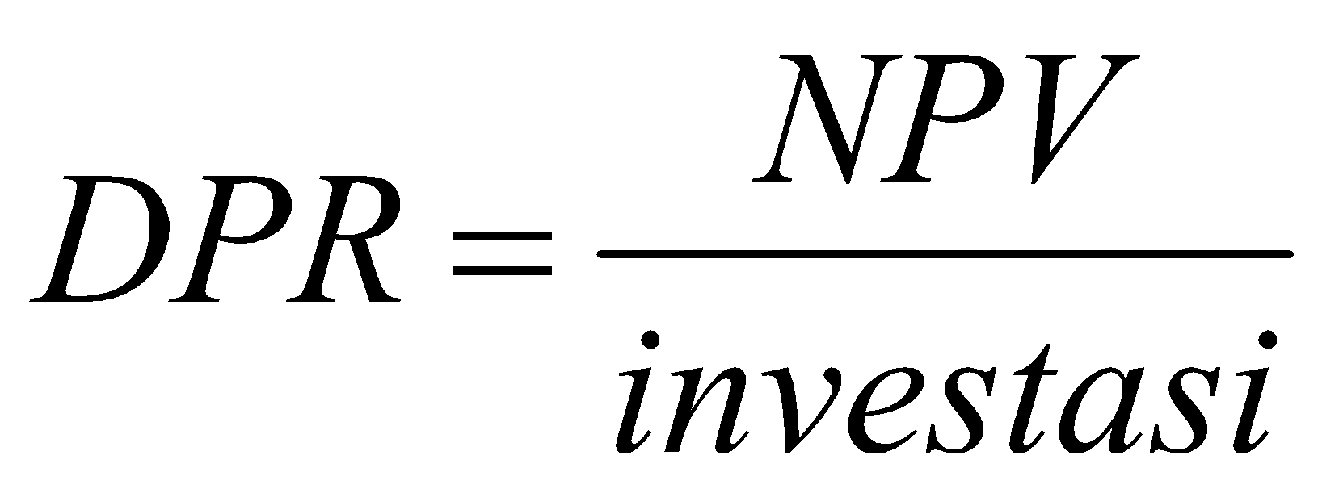
Contoh : (sesuai soal 1)
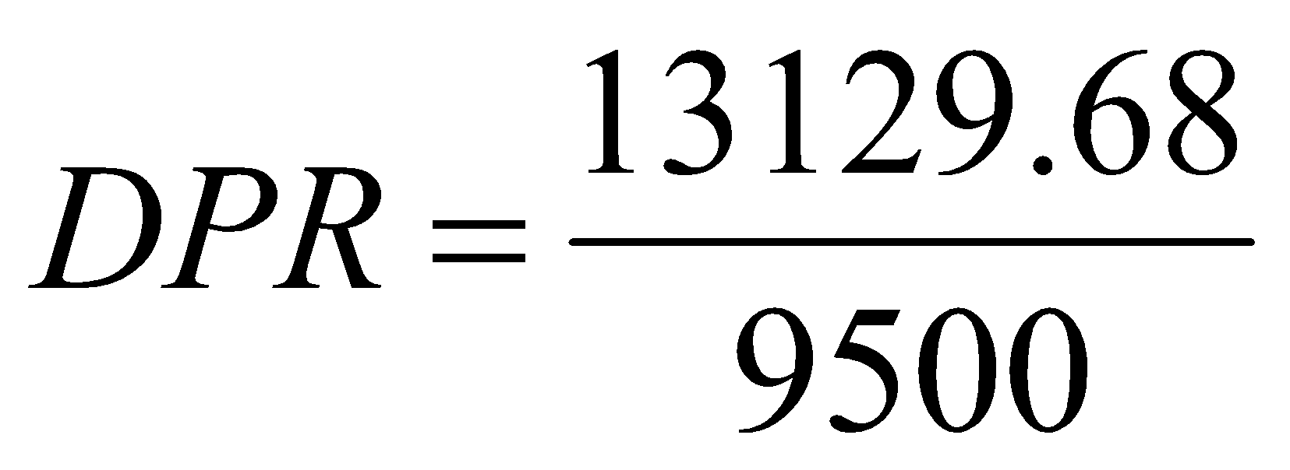


- Profit to Invesment Ratio (PIR)
Pada PIR nilai uang belum dibawa ke nilai sekarang. Secara matematis :
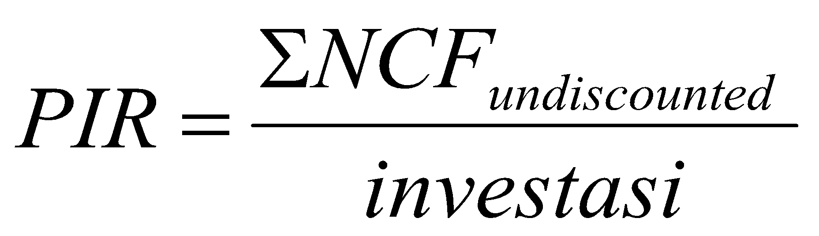
Contoh : (sesuai soal 1)
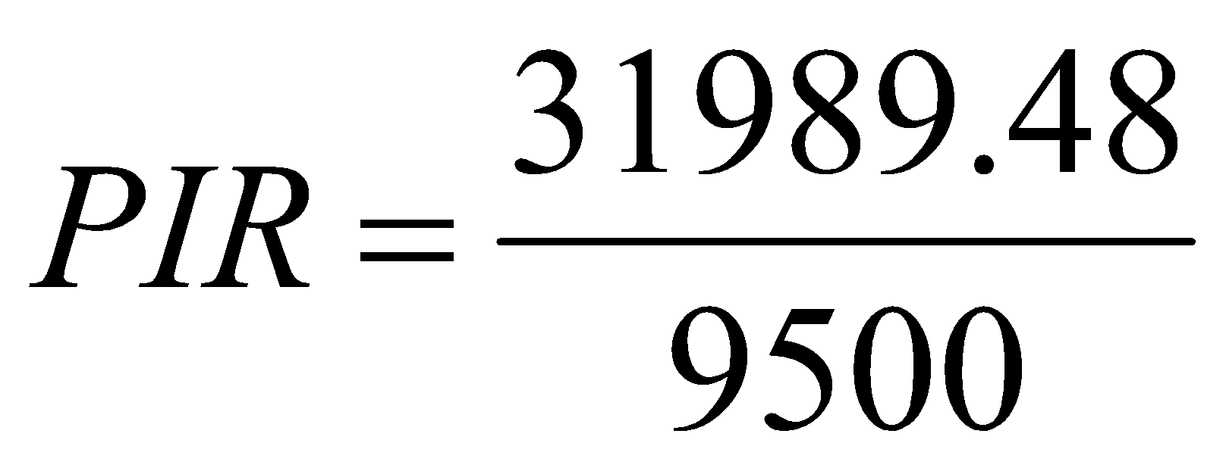= 3.367

BAB V
POLA FISCAL DALAM INDUSTRI MIGAS SEKTOR HULU
(Eksplorasi dan Produksi)

Pada Bab sebelumnya pada perhitungan Cash Flow belum terlihat adanya pengaruh pemerintah di dalam pola Fiscal pada industri Migas di sekitar Hulu. Keikutsertaan pemerintah di dalam eksplorasi dan produksi lapangan dinyatakan di dalam bentuk ”Goverment Take” (pendapatan pemerintah).
Goverment Take = Net Revenue – Net Cash Flow dari kontraktor

Sedangkan besarnya Net Revenue :
Net Revenue = Gross Revenue - 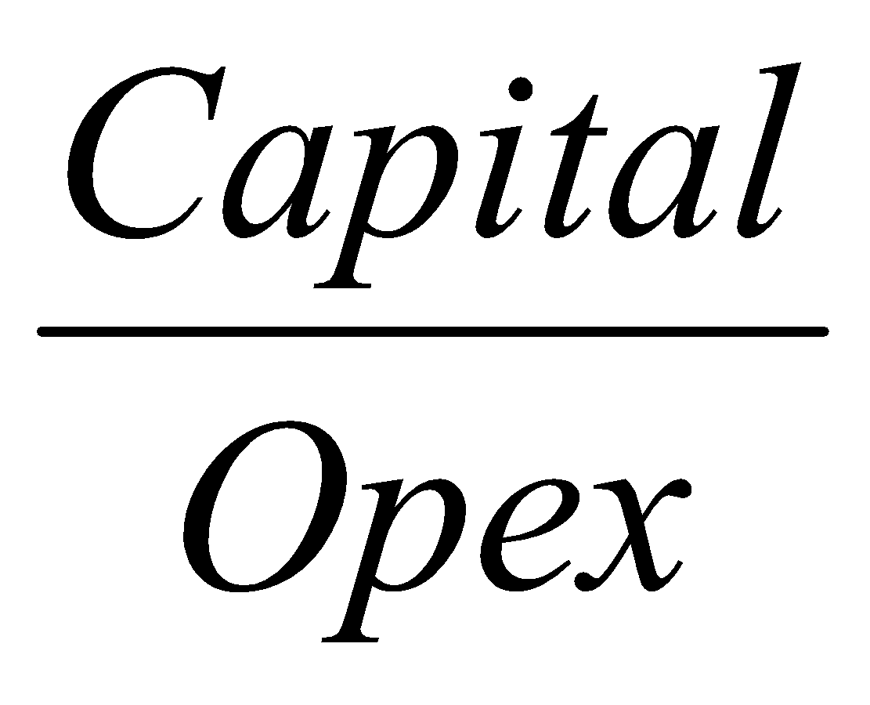
Jika dinyatakan dalam persentase :
% Goverment Take =
% Goverment Take = 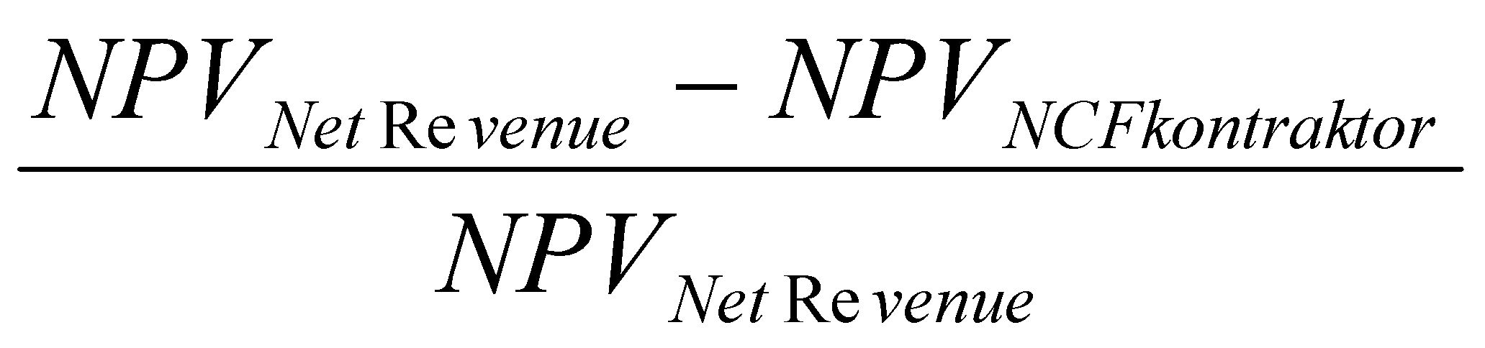

Besarnya Goverment Take untuk masing-masing yang didasarkan pada NPV Net Revenue adalah sebagai berikut :
Indonesia | 92 %
Australia | 69 %
Papua Nugini | 81 %
Brunei | 80 %
Thailand | 93 %
Malaysia | 94 %

Ada dua bentuk pola Fiscal yang umum digunakan di dunia pada industri Migas yaitu :
  - Pola Royalty
  - Pola Production Sharing Contract (PSC)
- Pola Royalty / Taxes
Pada pola Royalty ketentuan-ketentuan sudah diatur di dalam bentuk UU maupun peraturan-peraturan dari Negara yang bersangkutan. Ketentuan-ketentuan di dalam Royalty akan diperlakukan sama pada semua kontraktor yang akan melakukan eksplorasi maupun mengembangkan lapangan Migas pada Negara tersebut. Hidrokarbon yang ada di dalam Negara tersebut pada system Royalty seolah-olah dipunyai oleh kontraktor. Ada beberapa Negara yang menggunakan system Royalty yaitu : Australia, Papua Nugini, Inggris, Thailand, Norwegia, New Zealand.

- Pola PSC
Ketentuan-ketentuan di dalam PSC pada umumnya tidak diatur didalam bentuk UU tetapi didasarkan pada negosiasi antara pemerintah dan perusahaan (kontraktor) terutama pada besarnya pembagian keuntungan (Profit Sharing Split) secara detail. Minyak dan gas yang ada di dalam reservoir pada prinsipnya dimiliki oleh pemerintah. Beberapa negara yang menggunkan pola PSC yaitu : Cina, India, Indonesia, Malaysia, Vietnam dan Filipina.

Perbedaan Pola Royalty dan PSC yaitu :
Royalty | PSC
1. Diatur dalam UU | 1. Diatur / didasarkan pada negosiasi
2. Minyak dimiliki kontraktor | 2. Minyak milik pemerintah

A. Struktur Pola Royalty / Taxes
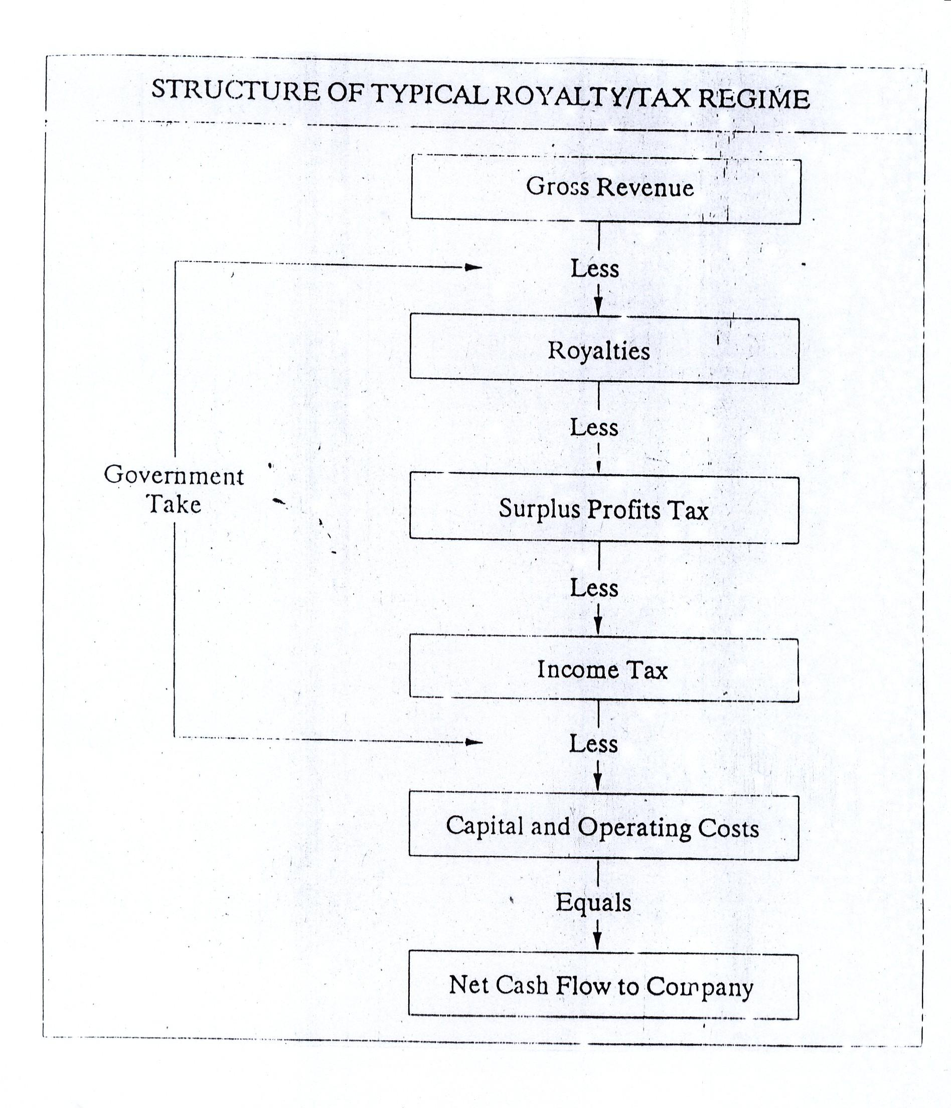

B. Struktur Pola PSC

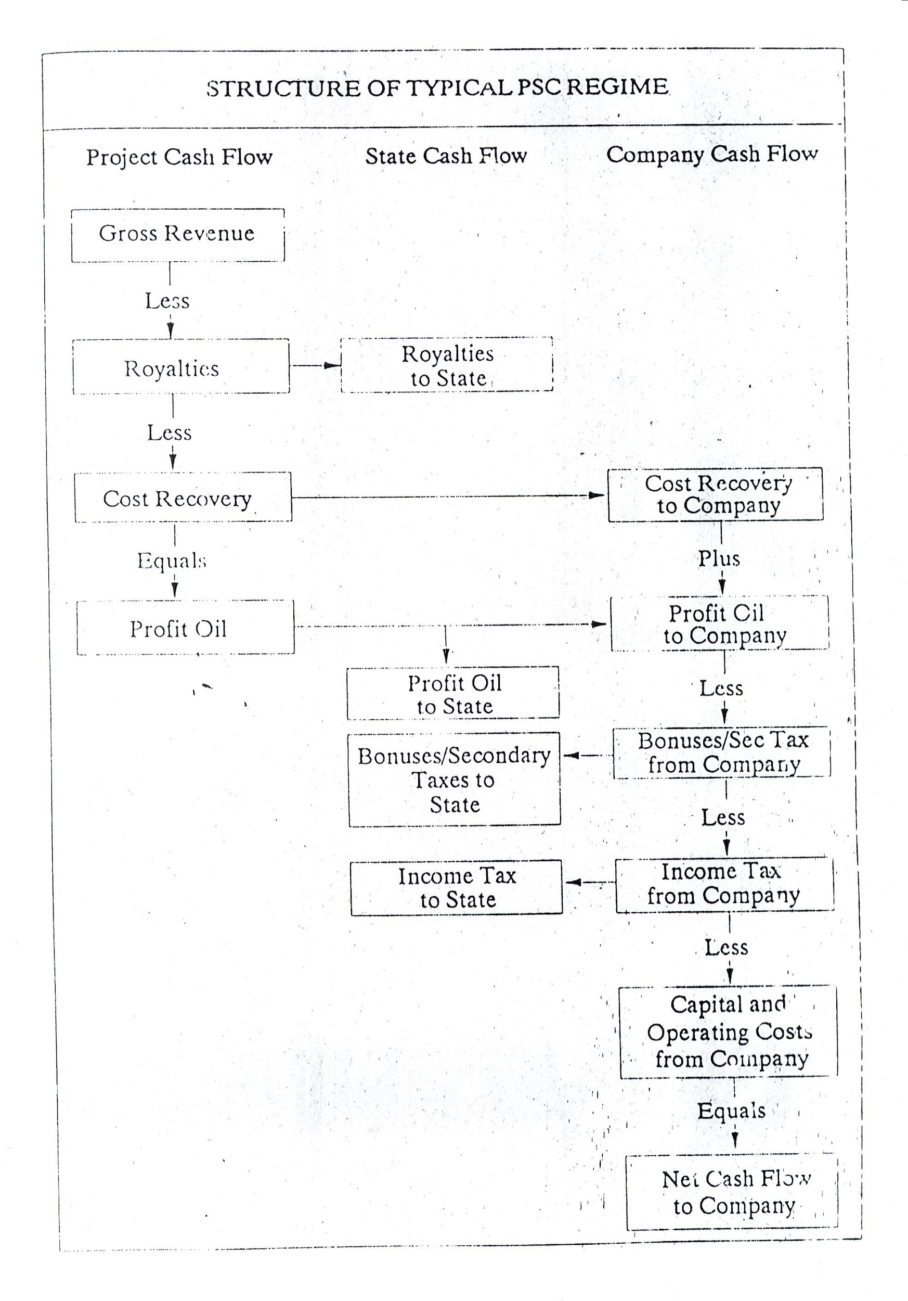

Pola FISCAL (PSC) di Indonesia

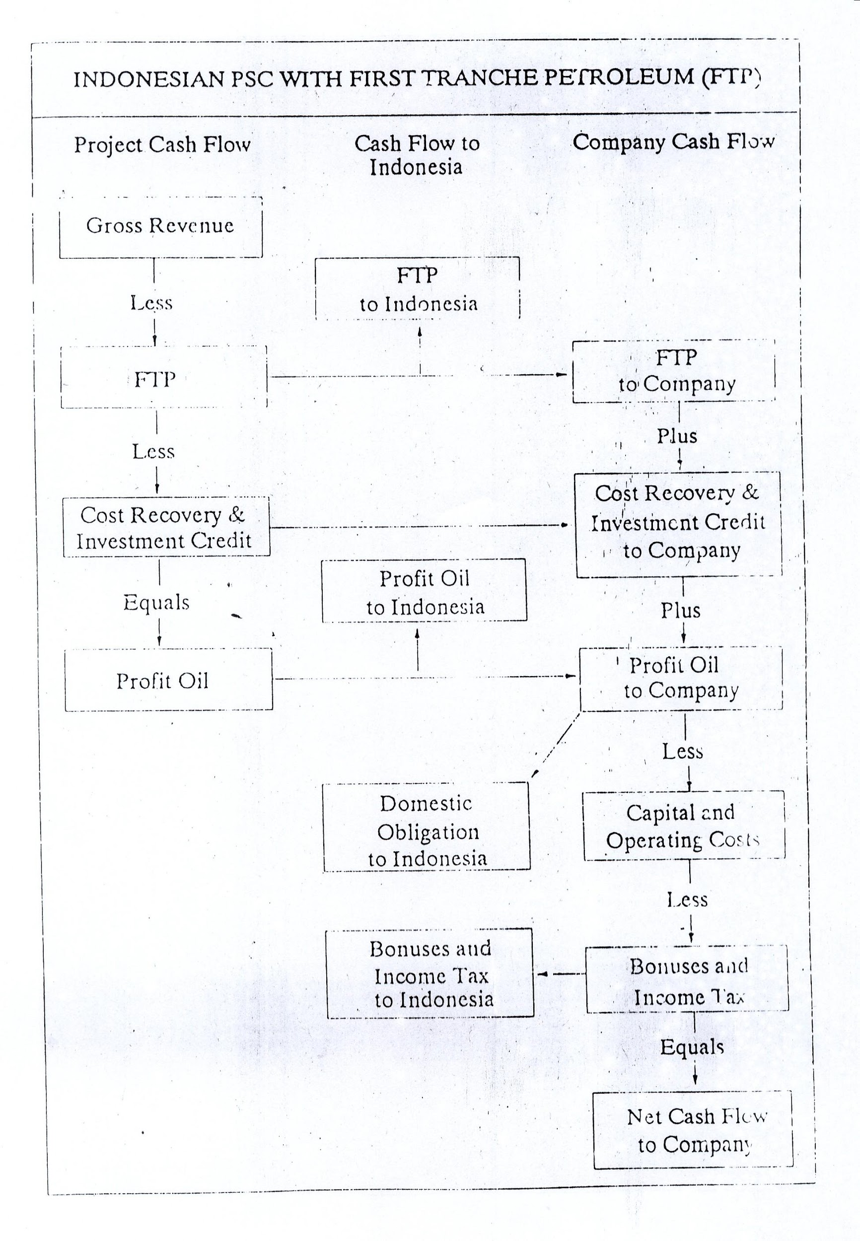

Dasar hukum yang mendasri pelaksanaan kegiatan pertambangan minyak dan gas bumi yaitu :
- UUD 1945 pasal 33 yang menyatakan bahwa Kekayaan alam yang menguasai hajat hidup orang banyak harus dikuasai oleh negara dan digunakan sebesar-besarnya untuk kemakmuran rakyat.
- UU Migas tahun 2000

- FTP
FTP merupakan bentuk insentif baru yang diberikan pemerintah kepada kontraktor agar kontraktor mau berdatangan ke Indonesia. 20 % dari Gross Revenue akan disisihkan terlebih dahulu yang nantinya akan dibagi antara kontraktor dengan pemerintah. Besarnya pembagian FTP mengikuti aturan sbb :
Gross Revenue Average  Production Rate (BOPD) | Contractor Share  (Before Tax) (After Tax)
< 50.000 | 48.0769 % 25 %
50.000 - 150.000 | 38.4615 % 20 %
> 150.000 | 28.8462 % 15 %

Pre-Tax Share = 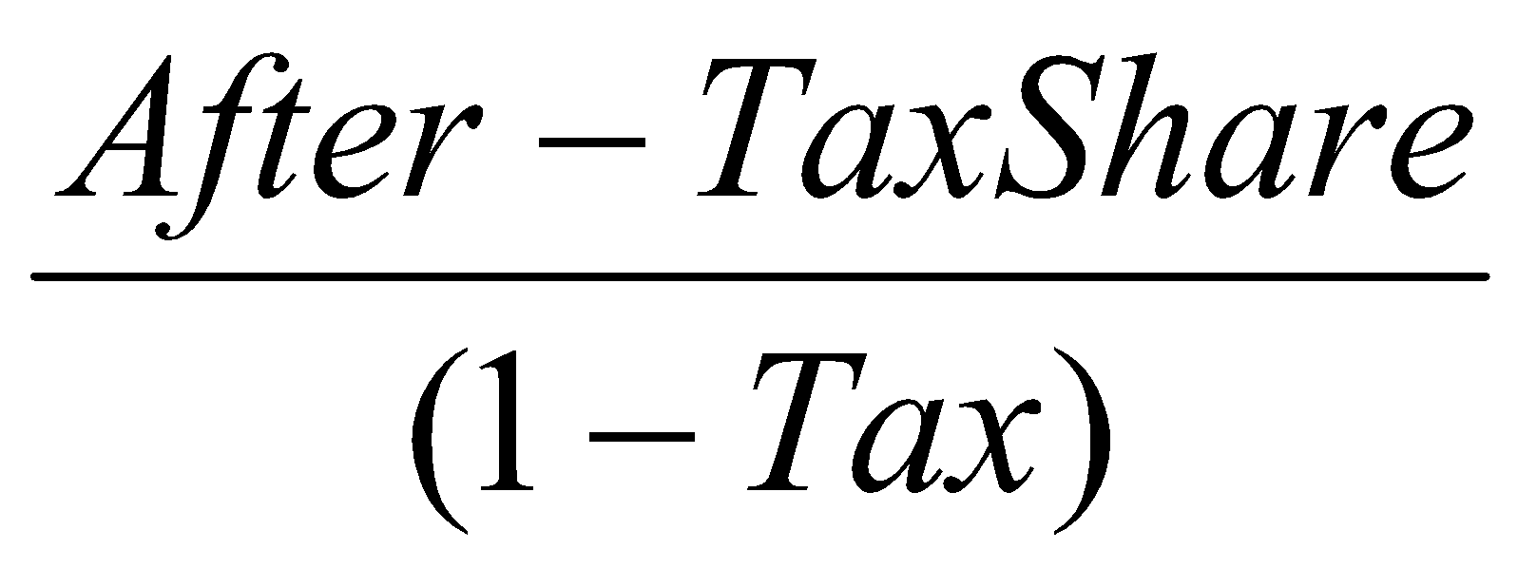
Contoh : Pre Tax Share = 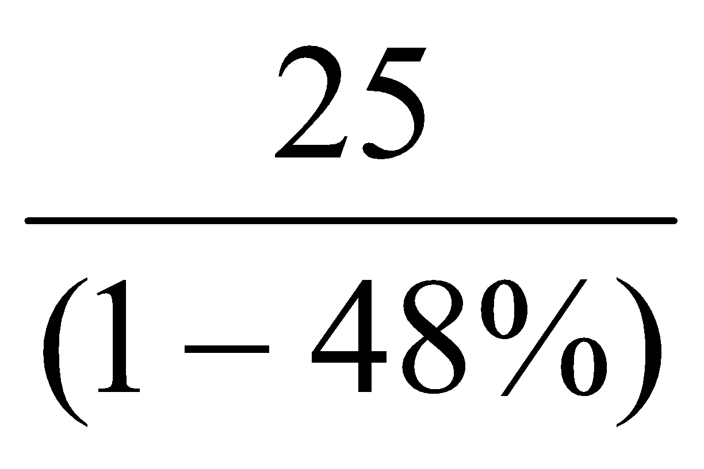= 48.0769 %
- Cost Recovery
Selain FTP kontraktor akan memperoleh kembali semua biaya capital, non-capital maupun opex yang termasuk di dalm cost recovery. Selain cost recovery kontraktor akan mendapatkan investment credit dari capital cost. Apabila didalam satu tahun besarnya gross revenue setelah dikurangi FTP tidak cukup untuk membayar cost recovery pada tahun tersebut maka semua biaya yang belum dicover / dibayarkan dapat dibayarkan pada tahun berikutnya.

- Profit Oil
Adalah besarnya profit setelah dikurangi FTP dan cost recovery yang akan dibagi antara contractor dan pemerintah. Besarnya pembagian telah diatur didalam “Indonesian PSC Oil Sharing Arragements”.

- DMO (Domestic Market Obligation)
25 % dari bagian profit oil contractor harus dijual kepada pemerintah dengan harga 10 % dari harga pasar yang digunakan untuk memenuhi konsumsi dalam negeri. DMO akan diberlakukan setelah 5 tahun perusahaan tersebut berproduksi.
Contoh Kasus :
PERTANYAAN :
Suatu perusahaan minyak akan mengembangkan lapangan dengan pola PSC. Dari studi reservoir diberikan pola produksi sebagai berikut :
Tahun | Produksi  (MMbbl)
0
1 | 1
2 | 2
3 | 4
4 | 8
5 | 7
6 | 6
7 | 5
8 | 4
9 | 3
10 | 2
11 | 1

Besarnya investasi pada tahun ke nol adalah $100 MM. Biaya produksi $5/ bbl. Harga minyak $20/ bbl. Investasi terdiri dari 50 % capital dan 50 % non-capital. Apabila Share After Tax untuk kontraktor adalah 15 %, besarnya tax 48 %, depresiasi menggunakan metode garis lurus selama 5 tahun, investment credit 20 % dari capital dan kontraktor harus memberikan DMO yang berlaku sekarang (dibeli oleh pemerintah dengan harga 10 % harga pasar setelah 5 tahun produksi). Ditanyakan :
  - NCF kontraktor tiap tahun
  - Indikator ekonomi : POT, NPV pada r = 10 %, ROR, DPR dan PIR
  - Bagaimana pendapat saudara tentang prospek pengembangan lapangan ini dari sisi kontraktor.
Diasumsikan : Tidak memperhitungkan FTP dan escalasi.

PENYELESAIAN :
a. Menghitung NCF contractor tiap tahun
Persamaan yang digunakan yaitu :
Gross revenue = produksi x harga minyak
Depresiasi (Di) = K.R
Cost recovery (CR) = non-capital + depresiasi + opex + unrecovered
Contractor share (CS) = (share after tax/(1-tax)) x Equity to be split
Domestic Market Obligation (DMO) = 0,25 x (after tax/(1 - tax)) x 0,9 x Gross revenue
Net contract share (NCS) = (contractor share + investment credit - DMO) x (1 - tax)
Expenditure (Exp) = capital + non-capital + opex
Total contractor share (TCS) = NCS + recoverable - investment credit
Net Cash Flow contractor = TCS - Exp

Thn | Prod. | Gross | investasi | Di | Opex | IC | UR | CR | Rec | ES | CS | DMO | NCS | TCS | Exp | NCF_{cont}
 | oil | Rev | cap non-cap
 | (MMbbl) | ($MM) | ($MM) |  | ($MM) | ($MM)
0 |  |  | 50 50 |  |  |  |  |  |  |  |  |  |  |  |  | -100
1 | 1 | 20 |  | 10 | 5 | 10 | 50 | 65 | 20 | 0 | 0 | 0 | 5.2 | 15.2 | 5 | 10.2
2 | 2 | 40 |  | 10 | 10 |  | 55 | 75 | 40 | 0 | 0 | 0 | 0 | 40 | 10 | 30
3 | 4 | 80 |  | 10 | 20 |  | 35 | 65 | 65 | 15 | 4.33 | 0 | 2.25 | 67.3 | 20 | 47.25
4 | 8 | 160 |  | 10 | 40 |  |  | 50 | 50 | 110 | 31.7 | 0 | 16.5 | 66.5 | 40 | 26.5
5 | 7 | 140 |  | 10 | 35 |  |  | 45 | 45 | 95 | 27.4 | 0 | 14.3 | 59.3 | 35 | 24.25
6 | 6 | 120 |  |  | 30 |  |  | 30 | 30 | 90 | 26 | 7.79 | 9.45 | 39.5 | 30 | 9.45
7 | 5 | 100 |  |  | 25 |  |  | 25 | 25 | 75 | 21.6 | 6.49 | 7.88 | 32.9 | 25 | 7.875
8 | 4 | 80 |  |  | 20 |  |  | 20 | 20 | 60 | 17.3 | 5.19 | 6.3 | 26.3 | 20 | 6.3
9 | 3 | 60 |  |  | 15 |  |  | 15 | 15 | 45 | 13 | 3.89 | 4.73 | 19.7 | 15 | 4.725
10 | 2 | 40 |  |  | 10 |  |  | 10 | 10 | 30 | 8.65 | 2.6 | 3.15 | 13.2 | 10 | 3.15
11 | 1 | 20 |  |  | 5 |  |  | 5 | 5 | 15 | 4.33 | 1.3 | 1.58 | 6.58 | 5 | 1.575
 |  |  |  |  |  |  |  |  |  |  |  |  |  |  |  | 71.275

b. Menentukan indicator ekonomi
1) Pay Out Time (POT)
POT = 3 tahun + 12.55/26.5
POT = 3 tahun + 0.4736
POT = 3,4736 tahun
POT = 3 tahun 6 bulan

2) NPV pada r = 10%
Persamaan yang digunakan yaitu :
NPV = NCF₀ + NCF₁/(1+r)¹ + NCF₂/(1+r)² +….+ NCF_{n}/(1+r)^{n}
Perhitungan dalam tabulasi sbb :
 | Thn | Produksi | NCF_{contractor} | Discount | Discounted
 |  | minyak |  | factor | NCF_{contractor}
 |  | (MMbbl) | ($MM) | r = 10%
 | 0 |  | -100 |  | -100
 | 1 | 1 | 10.2 | 0.90909091 | 9.272727273
 | 2 | 2 | 30 | 0.82644628 | 24.79338843
 | 3 | 4 | 47.25 | 0.7513148 | 35.49962434
 | 4 | 8 | 26.5 | 0.68301346 | 18.09985657
 | 5 | 7 | 24.25 | 0.62092132 | 15.05734208
 | 6 | 6 | 9.45 | 0.56447393 | 5.334278639
 | 7 | 5 | 7.875 | 0.51315812 | 4.041120181
 | 8 | 4 | 6.3 | 0.46650738 | 2.938996495
 | 9 | 3 | 4.725 | 0.42409762 | 2.003861247
 | 10 | 2 | 3.15 | 0.38554329 | 1.214461362
 | 11 | 1 | 1.575 | 0.3504939 | 0.552027892
 |  |  | 71.275 |  | 18.80768451

3) Rate of return (ROR)
Asumsi : | r₁ = 5% |  | Persamaan yang digunakan yaitu :
 | r₂ = 15% |  | NPV = 0 = NCF₀ + NCF₁/(1+r)¹ + NCF₂/(1+r)² +….+ NCF_{n}/(1+r)^{n}
 | r₃ = 15.1%
Perhitungan dalam tabulasi sbb :
 | Thn | Produksi | NCF_{contractor} | Discount | Discounted
 |  | minyak |  | factor | NCF_{contractor}
 |  | (MMbbl) | ($MM) | r = 5% | r = 5%
 | 0 |  | -100 |  | -100
 | 1 | 1 | 10.2 | 0.95238095 | 9.714285714
 | 2 | 2 | 30 | 0.90702948 | 27.21088435
 | 3 | 4 | 47.25 | 0.8638376 | 40.81632653
 | 4 | 8 | 26.5 | 0.82270247 | 21.80161558
 | 5 | 7 | 24.25 | 0.78352617 | 19.00050954
 | 6 | 6 | 9.45 | 0.7462154 | 7.051735498
 | 7 | 5 | 7.875 | 0.71068133 | 5.596615475
 | 8 | 4 | 6.3 | 0.67683936 | 4.264087981
 | 9 | 3 | 4.725 | 0.64460892 | 3.045777129
 | 10 | 2 | 3.15 | 0.61391325 | 1.933826749
 | 11 | 1 | 1.575 | 0.58467929 | 0.92086988
 |  |  | 71.275 |  | NPV = 41.3565344

Thn | Produksi | NCF_{contractor} | Discount | Discounted
 | minyak |  | factor | NCF_{contractor}
 | (MMbbl) | ($MM) | r = 15% | r = 15%
0 |  | -100 |  | -100
1 | 1 | 10.2 | 0.86956522 | 8.869565217
2 | 2 | 30 | 0.75614367 | 22.68431002
3 | 4 | 47.25 | 0.65751623 | 31.06764198
4 | 8 | 26.5 | 0.57175325 | 15.15146101
5 | 7 | 24.25 | 0.49717674 | 12.05653583
6 | 6 | 9.45 | 0.4323276 | 4.085495781
7 | 5 | 7.875 | 0.37593704 | 2.960504189
8 | 4 | 6.3 | 0.32690177 | 2.059481175
9 | 3 | 4.725 | 0.28426241 | 1.343139897
10 | 2 | 3.15 | 0.24718471 | 0.778631824
11 | 1 | 1.575 | 0.21494322 | 0.338535576
 |  | 71.275 |  | NPV = 1.395302501

Thn | Produksi | NCF_{contractor} | Discount | Discounted
 | minyak |  | factor | NCF_{contractor}
 | (MMbbl) | ($MM) | r = 15.1% | r = 15.1%
0 |  | -100 |  | -100
1 | 1 | 10.2 | 0.86880973 | 8.861859253
2 | 2 | 30 | 0.75483035 | 22.64491044
3 | 4 | 47.25 | 0.65580395 | 30.98673671
4 | 8 | 26.5 | 0.56976885 | 15.09887464
5 | 7 | 24.25 | 0.49502072 | 12.00425258
6 | 6 | 9.45 | 0.43007882 | 4.064244875
7 | 5 | 7.875 | 0.37365667 | 2.942546246
8 | 4 | 6.3 | 0.32463655 | 2.045210249
9 | 3 | 4.725 | 0.28204739 | 1.332673924
10 | 2 | 3.15 | 0.24504552 | 0.771893382
11 | 1 | 1.575 | 0.21289793 | 0.335314241
 |  | 71.275 |  | NPV = 1.08851654

Plot grafik r vs NPV
r | NPV
(%) | ($MM)
5 | 41.3565344
15 | 1.3953025
15.1 | 1.08851654

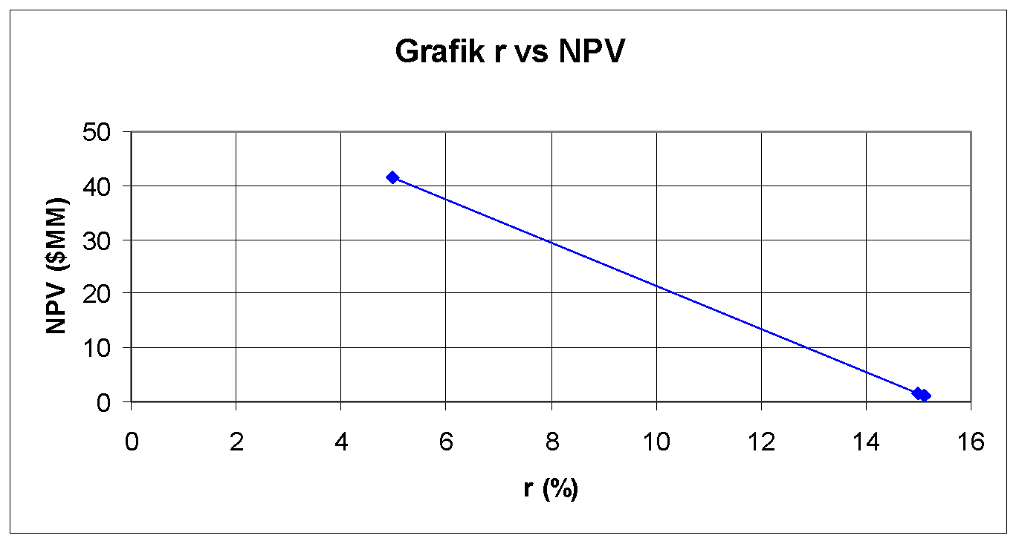
ROR = 15.429%

Menghitung NPV pda ROR = 15.429 % :
Thn | Produksi | NCF_{contractor} | Discount | Discounted
 | minyak |  | factor | NCF_{contractor}
 | (MMbbl) | ($MM) | r = 15.429% | r = 15.429%
0 |  | -100 |  | -100
1 | 1 | 10.2 | 0.86633342 | 8.836600854
2 | 2 | 30 | 0.75053359 | 22.51600769
3 | 4 | 47.25 | 0.65021233 | 30.72253256
4 | 8 | 26.5 | 0.56330067 | 14.92746773
5 | 7 | 24.25 | 0.48800619 | 11.83415019
6 | 6 | 9.45 | 0.42277607 | 3.995233891
7 | 5 | 7.875 | 0.36626504 | 2.884337191
8 | 4 | 6.3 | 0.31730764 | 1.999038156
9 | 3 | 4.725 | 0.27489422 | 1.298875167
10 | 2 | 3.15 | 0.23815004 | 0.750172641
11 | 1 | 1.575 | 0.20631734 | 0.324949814
 |  | 71.275 |  | NPV = 0,089365879

4) DPR
Persamaan yang digunakan yaitu :
DPR = (NPV)/(investasi)
DPR = 18.8076/100
DPR = 0.188
5) PIR
Persamaan yang digunakan yaitu :
PIR = Σundiscounted net cash flow /investasi
PIR = 71.275/100
PIR = 0.71275

